UNIVERSIDAD NACIONAL
AUTÓNOMA DE MÉXICO



PROPUESTA TÉCNICO-ECONÓMICA

COORDINACIÓN NACIONAL DE MONUMENTOS HISTÓRICOS

INSTITUTO NACIONAL DE ANTROPOLOGÍA E HISTORIA

Fase V: Fortalecimiento y Actualización del Sistema de Publicación y Administración del Catálogo Nacional de Monumentos Históricos Inmuebles: Reestructuración de la sección Análisis de Riesgos e Integración de Cédula de Información Municipio/Localidad
Mayo 2018

Resumen ejecutivo

Se pone a su amable consideración la presente propuesta técnico económica en respuesta a la solicitud hecha en el oficio No. 401.4S.15-2018/1924, por medio de la cual la Dirección de Apoyo Técnico de la Coordinación Nacional de Monumentos Históricos (CNMH) del Instituto Nacional de Antropología e Historia (INAH) invita a participar a la Dirección General de Cómputo y de Tecnologías de Información y Comunicación (DGTIC) de la Universidad Nacional Autónoma de México (UNAM), en lo sucesivo UNAM-DGTIC, para la realización de la Fase V: Fortalecimiento y actualización del Sistema de Publicación y Administración del Catálogo Nacional de Monumentos Históricos Inmuebles (SPACNMHI) denominada “Reestructuración de la sección análisis de riesgos e integración de cédula de información municipio/localidad”.

Para la construcción de la presente propuesta, se consideraron los requerimientos detallados en el Anexo Técnico elaborado por el equipo de trabajo de la CNMH, mismos que se agrupan en las siguientes líneas de trabajo:
Línea de trabajo 1: Desarrollo de nuevos requerimientos y adaptaciones a la funcionalidad al SPACNMHI.
- Funcionalidad 1: Desarrollo de un nuevo apartado dentro del Sistema, denominado “Cédula de Información Histórica del Municipio / Localidad”.
- Funcionalidad 2: Reestructuración del apartado “Análisis de Riesgos” de la Ficha de Catálogo Nacional de Monumentos Históricos Inmuebles.
- Funcionalidad 3: Atención de ajustes / mejoras al Sistema de Publicación y Administración del Catálogo Nacional de Monumentos Históricos Inmuebles.
Línea de trabajo 2: Valoración e implementación de una primera etapa de actualización tecnológica del Sistema de Publicación y Administración del Catálogo Nacional de Monumentos Históricos Inmuebles.

En la siguiente tabla se muestran las aportaciones para cada línea de trabajo.
Concepto | Aportación solicitada
Línea de trabajo 1: Desarrollo de nuevos requerimientos y adaptaciones a la funcionalidad al SPACNMHI. | $534,000.000  (Quinientos treinta y cuatro mil pesos 00/100 M.N.)  más IVA, dando un total de:  $619,440.000  (Seiscientos diecinueve mil cuatrocientos cuarenta pesos 00/100 M.N.)
Línea de trabajo 2: Valoración e implementación de una primera etapa de actualización tecnológica del Sistema de Publicación y Administración del Catálogo Nacional de Monumentos Históricos Inmuebles. | $283,000.000  (Doscientos ochenta y tres mil pesos 00/100 M.N.)  más IVA, dando un total de:  $328,280.000  (Trescientos veintiocho mil doscientos ochenta pesos 00/100 M.N.)
Subtotal sin IVA | $817,000.000  (Ochocientos diecisiete mil pesos 00/100 M.N.)
TOTAL con IVA | $947,720.000  (Novecientos cuarenta y siete mil setecientos veinte pesos 00/100 M.N.)

Todas las aportaciones son fijas durante la vigencia del Convenio Específico de Colaboración con el que se formalice el proyecto y hasta la total prestación de los servicios, exceptuando si llegara a modificarse el alcance de las líneas de trabajo, en cuyo caso, los responsables ejecutivos del Convenio Específico de Colaboración deberán presentar las propuestas de modificación ante los integrantes de una Comisión Especial de Evaluación y Seguimiento, en lo sucesivo referido como “LA CEES”. Esta analizará las propuestas con el propósito de determinar su factibilidad, alcance, costo e impacto. En caso de aprobarse las modificaciones, deberán constar en una minuta suscrita por los integrantes de “LA CEES” y posteriormente formalizarse a través de la suscripción de un Convenio Modificatorio, firmado por los representantes de las partes y cuyas modificaciones surtirán efecto a partir de la fecha de su firma.

Antecedentes
La labor de catalogación, actualización y difusión del Patrimonio Histórico Inmueble constituye parte integral de los objetivos del Instituto Nacional de Antropología e Historia (INAH) y una de las funciones sustantivas que la Coordinación Nacional de Monumentos Históricos (CNMH) realiza. En este sentido, el Catálogo Nacional de Monumentos Históricos Inmuebles es un instrumento documental y académico, en constante proceso de actualización, que el INAH utiliza para la gestión institucional dirigida a la formulación y promoción de programas y acciones para la protección y conservación de los conjuntos y sitios de carácter histórico. Su elaboración se encuentra fundamentada en el artículo 2º, incisos XIV y XV, de la Ley Orgánica del INAH que establece que entre sus funciones debe “Formular y difundir el catálogo del patrimonio histórico nacional, tanto de los bienes que son del dominio de la nación, como de los que pertenecen a particulares” y en el inciso XV “Formular y difundir el catálogo de las zonas y monumentos arqueológicos e históricos y la carta arqueológica de la República”.
Con fecha de 17 de agosto de 2015, el INAH, a través de la CNMH y la Universidad Nacional Autónoma de México (UNAM), a través de la Dirección General de Cómputo y de Tecnologías de la Información y Comunicación (UNAM-DGTIC), suscribieron un Convenio Específico de Colaboración con número de registro UNAM 42352-2062-21-VIII-15, con la finalidad de fortalecer el Sistema de Publicación y Administración del Catálogo Nacional de Monumentos Históricos Inmuebles, para contar con un mecanismo único de captura y referencia, brindando al INAH un instrumento robusto, seguro y que responda de manera eficaz a las necesidades existentes en el área.
Con fecha de 4 de septiembre de 2015, ambas partes firmaron un Convenio Específico de Colaboración con número de registro UNAM 4275-2185-2-IX-15, para el desarrollo de una segunda fase que incluyó la migración de datos del modelo de 4th Dimension al nuevo modelo de base de datos del sistema, así como la incorporación de la consulta pública y nuevas funcionalidades en el módulo de administración.
En el año 2016, con fecha de formalización de 22 de septiembre, mediante el Convenio Específico de Colaboración con número de registro UNAM 46326-2596-10-X-16, se celebró una tercera fase del proyecto, en la cual se incorporaron tres nuevas secciones a la ficha nacional de Monumentos Históricos Inmuebles: Planoteca CNMH, Archivo histórico y Fototeca, con la finalidad de habilitar la publicación de nueva información a la consulta del público.
El 1º de diciembre de 2017, el INAH y la UNAM firmaron el Convenio Específico de Colaboración con registro UNAM 49483-2299-5-IX-17 para el desarrollo de la cuarta fase de Reestructuración del Sistema de Publicación y Administración del Catálogo Nacional de Monumentos Históricos, a fin de atender las áreas de oportunidad identificadas para fortalecer la difusión de la información.
El 17 de mayo de 2018 se recibió una solicitud por parte de la Mtra. Valeria Valero Pié, Directora de Apoyo Técnico de la Coordinación Nacional de Monumentos Históricos, en la cual se hace una cordial invitación a la UNAM-DGTIC para participar en el estudio de mercado para el desarrollo de la Fase V: Fortalecimiento y actualización del Sistema de Publicación y Administración del Catálogo Nacional de Monumentos Históricos Inmuebles: Reestructuración de la sección Análisis de Riesgos e Integración de Cédula de Información Municipio/Localidad.
En respuesta a dicha solicitud, la UNAM-DGTIC presenta este documento de Propuesta Técnico-Económica.

Objetivo general de la colaboración
Fortalecer y reestructurar el SPACNMHI del Catálogo Nacional de Monumentos Históricos Inmuebles, como instrumento para la consulta de información, a través de la incorporación de mejoras que favorezcan la captura, visualización y difusión de la información.

Objetivos específicos
- Contar con una herramienta que concentre la información histórica a nivel de municipios y localidades, que dé sustento a la catalogación de inmuebles.
- Realizar la valoración de una primera etapa de actualización tecnológica que permita estar a la vanguardia de los sistemas de información.

Descripción del proyecto
La fase V del proyecto de “Fortalecimiento y Actualización del SPACNMHI del Catálogo Nacional de Monumentos Históricos Inmuebles: Reestructuración de la sección Análisis de Riesgos e Integración de Cédula de Información Municipio/Localidad” considera la incorporación de dos líneas de trabajo, que fundamentadas en la labor sustantiva del INAH de difundir el Catálogo Nacional de Monumentos Históricos Inmuebles, facilitarán el manejo interno de información y favorecerán la consulta por parte de la población civil en general, la comunidad académica, así como de organismos públicos y privados.

Alcance
La presente propuesta contempla las dos líneas de trabajo siguientes:

Línea de trabajo 1 - Desarrollo de nuevos requerimientos y adaptaciones a la funcionalidad al SPACNMHI
Con el desarrollo de esta línea, se pretende dar un mayor soporte al trabajo de catalogación a través de la incorporación de un módulo de información histórica y de la reestructuración de algunos aspectos que favorecerán la comprensión de los datos capturados en la Ficha Nacional de Catálogo.

La línea de trabajo 1 contempla las siguientes tres funcionalidades:

Funcionalidad 1: Desarrollo de un nuevo apartado dentro del Sistema, denominado “Cédula de Información Histórica del Municipio / Localidad”

Objetivo:
Incorporar un nuevo apartado dentro del SPACNMHI: Cédula de Información Histórica del Municipio / Localidad. El mismo permitirá concentrar la información histórica existente relativa a municipios y localidades como una herramienta de apoyo en la catalogación del patrimonio edificado.

Descripción
Diseñar y desarrollar el módulo de Cédula de Información Histórica del Municipio / Localidad que concentre la información histórica relevante con la que cuenta la Subdirección de Catálogo y Zonas respecto a este tema.
Esta información forma parte esencial del desarrollo histórico de las comunidades y de los inmuebles, por lo que sirve de base para la determinación de estudios de zonas de monumentos históricos.
La información que conforma la cédula se divide en 10 secciones:
- Datos de localización
- Información Histórica
- Fuentes consultadas
- Planos históricos
- Planos catastrales
- Fotografías aéreas o panorámicas
- Estudios de declaratoria de Zona de Monumentos Históricos
- Declaratoria de Zona de Monumentos Históricos
- Monumentos Históricos Declarados
- Participantes

El alcance y funcionalidad se describen a detalle en el Anexo 1.

Funcionalidad 2: Reestructuración del apartado “Análisis de Riesgos” de la Ficha de Catálogo Nacional de Monumentos Históricos Inmuebles.

Objetivo:
Reestructurar el apartado de “Análisis de Riesgos”, de manera que no sólo se incluyan los riesgos a los que está expuesto el inmueble, sino también los daños que ha sufrido a lo largo del tiempo. Esto último permitirá que se cuente con un registro histórico de daños que facilite el establecimiento de medidas de protección más efectiva sobre los inmuebles, garantizando de esta manera, su preservación.

Descripción
El Patrimonio Histórico está expuesto a una serie de fenómenos que ponen en riesgo su conservación. Establecer una sección para conocer los tipos y niveles de riesgos, permitirá lograr una protección más efectiva sobre los inmuebles ya que posibilita la prevención. Adicionalmente, se requieren registrar los daños conocidos sufridos en un inmueble durante su historia.

Con ello se asegurará que, a través del tiempo y los eventuales cambios, un monumento mantenga su significado cultural y su integridad física para el beneficio de la generación presente y las venideras. Para lograr lo anterior, se solicitan los cambios que se describen en el Anexo 2.

Funcionalidad 3: Atención de ajustes/mejoras al Sistema de Publicación y Administración del Catálogo Nacional de Monumentos Históricos Inmuebles.

Objetivo:
Atención de ajustes y mejoras identificados por la Subdirección de Catálogo y Zonas, que permitirán mejorar la funcionalidad del SPACNMHI y facilitarán el manejo interno de información. Asimismo, favorecerán la consulta por parte de la población en general, la comunidad académica, así como de organismos públicos y privados.

Dentro de la funcionalidad 3, se requieren los siguientes ajustes:

- Ajuste 1: | Dividir el campo “Descripción arquitectónica” en dos secciones
- Ajuste 2: | Eliminación de fichas
- Ajuste 3: | Optimizar la presentación de resultados en Bandeja de Usuario
- Ajuste 4: | Cambiar la selección de una ficha localizada y aplicación de acciones en Contenedor y Bandeja de Usuario
- Ajuste 5: | Mostrar en la sección de “Localización” en Contenedor y Bandeja de Usuario, el mapa de la misma manera en la que se visualiza en Consulta Pública
- Ajuste 6: | Filtrar las opciones de la lista desplegable de “Sitio inscrito en la lista de patrimonio Mundial UNESCO” de la sección Aspectos Legales, conforme a la entidad federativa seleccionada
- Ajuste 7: | Permitir ocultar/mostrar columnas y filas de los resultados tanto en contenedor como en Bandeja de Usuario

Descripción del Ajuste 1 - Dividir el campo “Descripción arquitectónica” en dos secciones

Actualmente la sección de “Descripción Arquitectónica” sólo presenta un campo denominado de la misma manera. La Ley de Protección de datos personales establece que, para la publicación de este tipo de información, se debe contar con el consentimiento del propietario del inmueble.

A pesar de que el sistema en el momento de la publicación diferencia estos aspectos en la parte gráfica, no imprimiendo los planos de las casas catalogadas, en el caso del campo descripción arquitectónica, no es así. Al ser un solo campo, se publica completo y en ocasiones, cuando se permite el ingreso a los inmuebles particulares, se muestra información de interiores.

Por tal razón, se requiere que, en lugar de presentarse sólo un campo, se desplieguen de manera separada dos, uno para la descripción interior y otro para la exterior.

La descripción del alcance de este ajuste se describe en el Anexo 3.

Descripción del Ajuste 2 – Eliminación de fichas

Agregar la funcionalidad que permita al usuario, que cuente con el permiso correspondiente, eliminar fichas que se encuentran en las bandejas de los usuarios.

Durante la migración de la base de datos 4th Dimension al sistema, no fue posible la identificación de conjuntos, por lo que las fichas existentes fueron migradas como inmuebles. En el proceso de revisión de esta información, han sido identificadas fichas de conjuntos como inmuebles, las cuales deben ser capturadas nuevamente con el tipo correcto. Por lo tanto, la ficha original (de inmueble) al ser trasladada a conjunto, debe ser eliminada.

Asimismo, existen fichas de inmuebles que durante la revisión se considera que no es necesario conservar, así que sólo se rescata la información para fusionarla con otros elementos (en otras fichas). De igual manera, estas fichas cuyo contenido se fusionó, deben eliminarse.

Por otro lado, con la modificación realizada en la Fase IV, que consistió en publicar todas las fichas de las bandejas de las cuentas de migración y de Contenedor en Consulta pública, implicará que se presenten al público fichas incorrectas.

Actualmente la eliminación de fichas, se realiza únicamente en el Contenedor y las fichas incorrectas que están en las bandejas de los usuarios no pueden eliminarse hasta que las atiendan y las envíen al Contenedor para validar. Por lo que como medida de seguridad y para evitar que se muestren fichas incorrectas en Consulta Pública, se requiere la posibilidad de eliminar fichas que se encuentran en las bandejas de los usuarios.

La descripción del alcance de este ajuste se describe en el Anexo 4.

Descripción del Ajuste 3 – Optimizar la presentación de resultados en Bandeja de Usuario

Modificar la forma en la que se presentan las fichas que el usuario tiene creadas o asignadas al ingresar a su bandeja, con la finalidad de facilitarle, los criterios para seleccionar las fichas con las que desea trabajar.

Al ingresar a la Bandeja de Usuario, como primer paso, actualmente el sistema muestra todas las fichas creadas o asignadas al usuario. En el caso de las cuentas de migración, el hecho de que presente así los resultados, es un proceso que tarda mucho tiempo en cargar y presentar las fichas. Esto ocurre antes de cualquier búsqueda o criterio que puede ingresar un usuario.

Por lo anterior, se requiere homologar su comportamiento con el módulo de Contenedor, donde se permite que el usuario primero seleccione o ingrese algún criterio de búsqueda para mostrar las fichas coincidentes.

La descripción del alcance de este ajuste se describe en el Anexo 5.

Descripción del Ajuste 4 – Cambiar la selección de una ficha localizada y aplicación de acciones en Contenedor y Bandeja de Usuario

Se requiere que, al seleccionar una ficha o fichas, se pueda aplicar una acción específica de manera directa en las mismas.
Actualmente en el Contendor, por ejemplo, si se realiza una búsqueda de fichas a validar seleccionando en el criterio Estatus la opción “Pendiente de validación” y el sistema muestra como resultado 4 páginas de fichas, el usuario pudiese ubicar la ficha que requiere validar en la página 3. Después de ubicar la ficha, el usuario selecciona la acción “Validar ficha” de la lista de Acciones. Actualmente el sistema nuevamente realiza la búsqueda con los mismos criterios especificados y ubica los resultados en la página 1. Por lo que el usuario nuevamente navega entre las páginas para ubicar la ficha deseada y le aplica la acción Validar.

Dada la situación descrita anteriormente, se solicita que se modifique el comportamiento de la aplicación de acciones con la finalidad de ahorrar tiempo y agilizar el proceso. El comportamiento esperado sería que, si ya se ubicó la ficha o fichas por la realización de una búsqueda, se permita seleccionarlas y aplicarles la acción sin que se ejecute nuevamente la búsqueda y se reubique en la página 1 de los resultados.

El detalle de esta funcionalidad se describe en el Anexo 6.

Descripción del Ajuste 5 – Mostrar en la sección de “Localización” en Contenedor y Bandeja de Usuario, el mapa de la misma manera en la que se visualiza en Consulta Pública

En el módulo de “Contenedor”, en su sección de “Localización”, incluir la misma funcionalidad que tiene el módulo de “Consulta pública” en su sección “Localización” que aparece al ver el detalle del inmueble y que está descrita en el caso de uso 16: CONSULTAR DETALLE DE FICHA NACIONAL DE CATÁLOGO, en el flujo A3.

El detalle de esta funcionalidad se describe en el Anexo 7.

Descripción del Ajuste 6 – Filtrar las opciones de la lista desplegable de “Sitio inscrito en la lista de patrimonio Mundial UNESCO” de la sección Aspectos Legales, conforme a la entidad federativa seleccionada

Actualmente aparecen en el menú más de 90 opciones a seleccionar en el campo "Sitio Inscrito en la lista de patrimonio Mundial UNESCO", por lo que se desea simplificar las búsquedas de un valor en particular.

El detalle de esta funcionalidad se describe en el Anexo 8.

Descripción del Ajuste 7 – Permitir ocultar/mostrar columnas y filas de los resultados tanto en contenedor como en Bandeja de Usuario

En los módulos de “Contenedor de fichas” y “Bandeja de Usuario”, cuando se realice la búsqueda de fichas, incluir la funcionalidad que permita al usuario seleccionar las columnas que desea ocultar o mostrar del listado de resultados, con el objetivo de enfocarse en la información que necesita revisar de las fichas.

Agregar en el listado de resultados de la búsqueda, en los módulos de “Contenedor de fichas” y “Bandeja de Usuario”, la funcionalidad que permita al usuario seleccionar las columnas que desea ocultar o mostrar, además de filtrar los resultados, así únicamente se mostrarán las fichas con las que el usuario requiere trabajar y sólo los datos de éstas en los que desee enfocarse.
Las columnas que se pueden mostrar u ocultar y el alcance de este ajuste, se muestran en el Anexo 9.

Metodología para la línea de trabajo 1.
El proceso que se realizará para el desarrollo de la línea de trabajo 1, consiste en las siguientes fases:

Análisis y especificación de requerimientos
Determinar y especificar los requerimientos funcionales y no funcionales, que permitan al personal de CNMH del INAH satisfacer las necesidades expresadas y validadas en el alcance del proyecto. Complementariamente, se elaborarán prototipos que ayuden a reflejar de manera clara, los requerimientos que serán desarrollados e integrados al sistema, así como la definición y especificación de los casos de uso, los cuales consisten en una narrativa de los pasos o las actividades que deberán realizarse en los módulos del sistema.

Diseño
Establecer y refinar la arquitectura de software del sistema abarcando las abstracciones clave y mecanismos que definen la estructura y el comportamiento del mismo, así como generar las especificaciones base de implementación de los componentes para su construcción.

Desarrollo de la funcionalidad especificada
Generar los componentes de software que integran los módulos que se encuentran descritos en el alcance del proyecto.

Ejecución de pruebas funcionales del sistema
Asegurar la calidad del software, a través de la planeación y la aplicación de las pruebas, controles y los estándares para validar y verificar que se entrega un producto que cumple con la solicitud del cliente, plasmada en los documentos de análisis y diseño.

Elaboración de la Guía de instalación y Manuales
Adicionalmente de la generación del manual de uso del sistema que consiste en describir la forma de utilizar el software con base en la interfaz de usuario, se elaborará la documentación técnica detallada que oriente al personal de administración de servidores o de aplicaciones del Instituto para realizar la instalación del sistema en un ambiente de prueba, pre-producción o producción. Esta documentación describe tanto las especificaciones técnicas del sistema como los elementos más importantes que asistan al personal técnico al realizar futuras modificaciones o actualizaciones para mantener el sistema funcionando conforme a lo especificado.

Capacitación
Impartir capacitación tanto a nivel de usuario como técnico de la funcionalidad desarrollada en el proyecto, como parte de la transferencia de conocimiento de la colaboración. Esta capacitación se realizará mediante dos talleres con una duración de 3 horas cada uno.

Calendario de trabajo para la línea de trabajo 1

Semanas | 1 | 2 | 3 | 4 | 5 |  | 6 | 7 | 8 | 9 | 10 | 11 | 12
Análisis | 1 | 1 | 1 | 1  1
Diseño |  | 1 | 1 | 1  1 | 1
Desarrollo |  |  | 1 | 1  1 | 1  1 |  | 1 | 1 | 1 | 1 | 1  1
Pruebas |  |  |  |  |  |  |  |  |  | 1 | 1  1 | 1 | 1

Consideraciones de la línea de trabajo 1
- El alcance especificado de cada funcionalidad de la Línea de trabajo 1, corresponde a una primera versión de los flujos principales de los requerimientos, y será durante los procesos de Análisis y Diseño, que se profundizará en el nivel de detalle para afinar validaciones, presentaciones e interacciones en pantalla, mensajes y flujos alternos.
- No se realizará el cálculo de la calificación de la cédula histórica de municipio y localidad, dado que no forma parte de la Ficha Nacional de Catálogo.
- No se efectuará la funcionalidad de identificación automática de los registros migrados como conjuntos, que deban ser eliminados.
- Con respecto al ajuste de “Cédula de información histórica”:
  - La funcionalidad no contempla alguna modificación a la Ficha Nacional de Catálogo.
  - Una vez creada la cédula no podrá eliminarse.
  - Solo puede existir una cédula por municipio/localidad.
  - El apartado será de consulta interna, por lo que no se requiere de un sistema de calificación para validación.
  - Los catálogos que se ocupan en entidad federativa, municipio y localidad son los mismos que se utilizan en la Ficha Nacional del Catálogo.
  - Para los conteos de fichas de los campos: número de fichas asociadas al municipio y a la localidad, se tomará en cuenta el dato que se ubica en la sección de localización de la ficha y para los monumentos de tipo conjunto, únicamente se tomará el valor de la entidad federativa principal.
  - Los datos de las fichas de los monumentos que se encuentren en el municipio o localidad son independientes de los que se ingresan en las cédulas de información histórica de municipio/localidad, por lo que no se contempla ningún tipo de validaciones de equivalencia entre los datos.
- En el ajuste referente a “Ocultar/Mostrar columnas y filas de los resultados arrojados tanto en contenedor como en Bandeja de Usuario”, es importante mencionar que no se hará una visualización y selección de los distintos valores por cada columna (similar a como se realiza en Excel), debido a que eso implica consultas independientes por columna para identificar los valores distintos, lo que conlleva mayor carga de procesamiento de datos y se vería reflejado en una disminución de velocidad en la respuesta del sistema.
- En las fichas del sistema donde exista información que detalle el interior de los inmuebles en el campo “Descripción arquitectónica”, será responsabilidad de los catalogadores la separación dicha información en los campos exterior e interior.
- En el ajuste referente a “Que en el ‘Sitio inscrito en la lista de patrimonio Mundial UNESCO’ de la sección Aspectos Legales, se puedan filtrar las opciones de la lista desplegable conforme a la entidad federativa seleccionada”:
  - Será el personal de la Coordinación Nacional de Monumentos Históricos quien determine las entidades federativas y municipios a los cuales corresponde cada sitio inscrito en la lista de patrimonio Mundial UNESCO, para que aparezcan estos datos en el sistema.
  - Únicamente se contemplará a nivel de Entidad y Municipio.
- En el ajuste de “Eliminación de fichas”, no está restringido por municipio, localidad o algún otro criterio geográfico, bastará con que tenga el permiso correspondiente.
- Para los registros de los riesgos ya registrados actualmente en el sistema, el personal de la Coordinación definirá cuál es la matriz de correspondencia entre los valores actuales y los nuevos valores del catálogo de subtipos de riesgos. El resultado de este análisis deberá ser proporcionado a la UNAM-DGTIC para que proponga el script correspondiente de actualización a la base de datos de requerirse.
- La capacitación de usuario y técnica corresponderá específicamente al alcance contemplado del proyecto en esta fase.
Los prototipos serán sobre los flujos principales de la Línea de trabajo 1. Desarrollo de nuevos requerimientos y adaptaciones a la funcionalidad del SPACNMHI, y se construirán con base en lo especificado por parte del responsable del proyecto por parte de la Coordinación Nacional de Monumentos Históricos.

Línea de trabajo 2 – Valoración e implementación de una primera etapa de actualización tecnológica del Sistema de Publicación y Administración del Catálogo Nacional de Monumentos Históricos Inmuebles.

Objetivo:
Mitigar riesgos de obsolescencia tecnológica y seguridad informática a fin de prolongar la vida del SPACNMHI, mediante la actualización tecnológica de algunos de sus componentes para estar a la vanguardia de los sistemas de información.

Descripción
Establecer una estrategia para llevar a cabo la actualización de las versiones de software con las cuales se desarrolló el SPACNMHI. Las versiones y herramientas a actualizar serán definidas a partir de un análisis de factibilidad técnica y económica que se realizará de forma conjunta entre la UNAM-DGTIC y la Subdirección de Catálogo y Zonas de la CNMH. A partir de este análisis se definirá una hoja de ruta para la planificación de la actualización tecnológica del SPACNMHI con objetivos a corto, mediano y largo plazos.
Asimismo, se implementará una primera fase de actualización, la cual se definirá con base en un presupuesto de 300 horas/hombre para la actualización tecnológica.

Metodología para la línea de trabajo 2

La actualización tecnológica se planea abordar en las siguientes dos fases.

Fase 1: Análisis de factibilidad técnica - económica

Análisis de factibilidad - económica
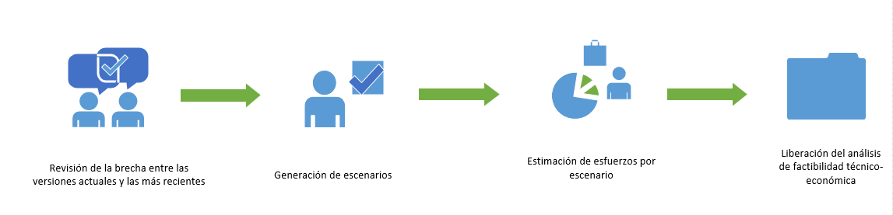

- Revisión de la brecha entre las versiones actuales y las más recientes del Sistema de Publicación y Administración del Catálogo Nacional de Monumentos Históricos Inmuebles:
Actualmente las versiones utilizadas en la construcción del sistema son:
- Lenguaje de programación: PHP 5.6.2
- CakePHP 2.5.5
- Servidor web: Apache 2.4.10
- Manejador de base de datos: PostgreSQL 9.3.5
- [Librerías base]
  - jQuery v2.1.1 | (c) 2005, 2014
  - Bootstrap v3.3.1
- [Clonado de campos]
  - SheepIt! Jquery Plugin version 1.1.1
- [Subconjuntos]
  - jsTree - v3.3.4 - 2017-04-06
  - jstree-table Revision 3.4.2
- [Validación de campos]
  - BootstrapValidator v0.5.2, built on 2014-09-25 4:01:07 PM
- [Contador de caracteres]
  - jQuery Simply Countable plugin version 0.4.2
- [Utilerías para secciones de Centro de Documentación]
  - jQuery serializeObject version 2.5.0 2014
- [Interfaz]
  - jQuery UI - v1.11.4 - 2015-08-03
  - jQuery blockUI plugin Version 2.70.0-2014.11.23
  - DoubleScroll version 0.4 (18-06-2014)
  - bootstrap-datetimepicker.min
  - notify.min
- Algunos paquetes de estilos CSS utilizados
  - Font Awesome 4.4.0
  - jQuery File Upload Plugin CSS 1.3.0
  - jQuery File Upload UI Plugin CSS 9.0.0
- Generación de escenarios
En esta actividad, se contemplarán diferentes escenarios para la actualización y dará respuestas a preguntas como las siguientes:
- ¿Existe un orden sugerido para hacer la actualización de los diferentes elementos?
- ¿Se recomienda tener la última versión de cada elemento que compone el sistema?, ¿Son versiones estables?
- ¿Existen funcionalidades actuales, que puedan ser optimizadas, aunque no se actualice la versión de algún componente?
- ¿Se pueden actualizar todos los elementos que componen el sistema a la última versión disponible?
- En caso de no ser posible de actualizar todos los elementos, ¿Qué elementos son los que deben ser actualizados primero?
- Si se actualizan sólo algunos elementos, ¿No existirá incompatibilidad de versiones?
- ¿Hasta qué momento se tiene soporte de las versiones actuales de la plataforma tecnológica por parte de las organizaciones creadoras de los mismos?
- ¿Cuáles son los beneficios de contar con una determinada versión?
- ¿Qué consideraciones habría que tomar en cuenta en relación de la compatibilidad de versiones?

- Estimación de esfuerzos por escenario
Estimar el impacto de las actualizaciones en el Sistema de Publicación y Administración del Catálogo Nacional de Monumentos Históricos Inmuebles.
- ¿Cuál es el impacto de la actualización y cuál es el esfuerzo requerido en horas/hombre?
- ¿Cuáles son los riesgos de elegir o de no realizar ese escenario?
- ¿Cuáles son los beneficios globales por escenario?
La estimación de esfuerzo, incluye el tiempo requerido para las actividades de modificación del código que se tendrán que realizar, para ajustarse a determinada versión.
En el caso de CakePHP, es necesario elaborar un comparativo de la versión actual a la que desea migrarse, y analizar los métodos que se usan en el sistema y que pueden ubicarse dentro de las siguientes 3 categorías:
- Conocer los métodos que cambiaron sus requerimientos y necesitan cambios para operar adecuadamente
- Identificar los métodos que fueron reemplazados por otros
- Detectar los métodos que ya no están disponibles
Situación similar para la actualización de PHP, donde habrá que identificar las nuevas características de la versión a la que se decida migrar y efectuar los cambios correspondientes con respecto a la versión actual, misma que cuenta con soporte hasta el 31 de diciembre de 2018.
Dentro de los cambios que se tienen con respecto a las versiones más actuales, sobresalen:
- Cambios en el manejo de errores y excepciones
- Cambios en el manejo de variables
- Cambio en el ordenamiento de arreglos, cuando los elementos se crean automáticamente durante las asignaciones por referencia
- Cambios en sentencias de control
- Cambios en el manejo de los tipos de datos
- Eliminación de directivas en archivos de configuración
- Aspectos de elementos no compatibles con versiones anteriores

Después de hacer estas identificaciones en el código actual, para fines de estimación, habrá que dimensionar el esfuerzo para el proceso de pruebas, que tiene como objetivo verificar que los cambios fueron realizados de manera exitosa, sin afectación al funcionamiento actual.
Cada escenario contemplará los siguientes rubros:
- Nombre
- Objetivo
- Ventajas
- Desventajas
- Tiempo aproximado de ejecución en horas/hombre
- Riesgos asociados
Posteriormente, se elaborará una Hoja de ruta de la actualización tecnológica del SPACNMHI, que es un documento que establece la planeación general de la secuencia de etapas para lograr y mantener la actualización tecnológica del SPACNMHI con objetivos a corto y mediano plazo.

Fase 2: Primera fase de la actualización tecnológica del SPACNMHI
Considerando que se tienen 300 horas/hombre disponibles para la realización de actividades, se seleccionarán las actividades viables a realizarse acorde a la Hoja de ruta de la actualización tecnológica del SPACNMHI.

Primera fase de la actualización tecnológica del SPACNMHI
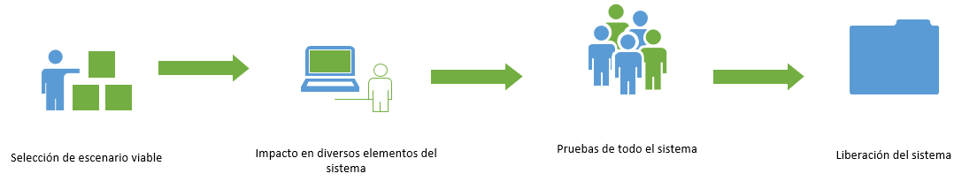

Primero, se implementarán las actualizaciones en los distintos elementos seleccionados del sistema. Posteriormente, se harán pruebas a todo el sistema para verificar que se mantiene la integridad del mismo y que no se presentan errores de ningún tipo, derivados de estas acciones.
Las pruebas integrales se realizarán en las instalaciones de la UNAM, con conexiones a un servidor local. El personal de la Coordinación Nacional de Monumentos Históricos podrá acceder desde sus instalaciones, para realizar sus propias verificaciones.
Finalmente, se hará una liberación del código fuente del sistema y documentación relacionada.

Calendario de trabajo para la línea de trabajo 2
Semanas | 1 | 2 | 3 | 4 | 5 | 6 | 7 | 8 | 9
Análisis de factibilidad | 1 | 1 | 1 | 1  1
Implementación |  |  | 1 | 1  1 | 1  1 | 1
Pruebas |  |  |  |  |  | 1 | 1 | 1 | 1

Consideraciones de la línea de trabajo 2
- Con la bolsa de 300 horas/hombre podrán realizarse solamente algunas de las actualizaciones a los componentes que conforman el sistema. El resto se deberá planear para fases posteriores de acuerdo con el análisis realizado.
- Las 300 horas/hombre serán utilizadas de acuerdo con la hoja de ruta y a la viabilidad del esfuerzo de las distintas actividades.
- Algunas actualizaciones podrían sugerir algunos cambios funcionales. Para estos casos, se solicitaría la aprobación del personal de la CNMH / Subdirección de Catálogo y Zonas para efectuarlas.
- Se ha hecho notar al INAH, la necesidad de que se realice una renovación tecnológica en la infraestructura en la que actualmente se encuentra alojado el sistema.
- La actualización sólo incluye elementos utilizados en la construcción del sistema y de la base de datos.
- Las características y configuración de los ambientes administrados por el INAH, son responsabilidad exclusiva del Instituto. Así como lo relativo a aspectos de telecomunicaciones, seguridad y operación.
- Existirán acciones de actualización tecnológica que por sí solas representen más del total de horas disponibles, por lo que se avisará al personal de la Coordinación, para considerarse en fases subsecuentes.

Beneficios de la línea de trabajo 2
- Contar con una planeación y estrategia para mantener vigente tecnológicamente el sistema, lo cual permitirá considerar las acciones conducentes al Instituto para el futuro.
- Robustecer tecnológicamente los componentes del sistema, que sean elegidos y viables para actualizarse en esta fase. Esto podría mejorar tiempos de respuesta en algunos módulos.
- Poder disminuir tiempos de respuesta en los módulos que más lo requieran.
- Disminuir el riesgo de que el sistema se vuelva obsoleto y no pueda ser utilizado.
- Mayores controles de seguridad al actualizar las versiones de algunos componentes de la plataforma tecnológica.

Beneficios del proyecto en su Fase V

La implementación de los requerimientos enunciados en la sección anterior, permitirán obtener los siguientes beneficios:

- Complementar la información que actualmente ofrece la Ficha Nacional de Catálogo de Monumentos Históricos Inmuebles en materia de los riesgos a los que está expuesto un inmueble.
- Generar un contenedor en donde pueda ser resguardada la información histórica de los municipios y localidades en los que se han realizado trabajos de catalogación.
- Atención de ajustes diversos para mejorar la interacción entre usuario-sistema.
- Contar con elementos para la toma de decisiones que permitan establecer una estrategia para prolongar la vida útil del SPACNMHI.
El fortalecimiento del SPACNMHI permitirá al INAH el manejo y análisis preciso de la información generada por la CNMH en materia de Catálogo, como un eje central fundamentado en la Ley Orgánica. No contar con un sistema de este tipo, pone en riesgo la conservación del material generado a lo largo de más de 30 años de trabajo sistemático.

Entregables

La siguiente tabla muestra los productos que se entregarán como resultado del desarrollo de las tres líneas de trabajo, así como su descripción y criterios de aceptación.

Producto | Descripción y contenido | Criterios de aceptación | Fecha de entrega
Actualización de la Especificación de requerimientos | Actualización del documento en el cual se consolida y definen los requerimientos funcionales y no funcionales que el software deberá contemplar.  Comprende las siguientes secciones:  Descripción del sistema  - Objetivo general del sistema  - Requerimientos del sistema  - Beneficios  - Limitaciones del sistema  Modelado de negocio  - Análisis organizacional  - Análisis general de los procesos (Relacionados con el sistema)  - Reglas de negocio  Especificación de requerimientos funcionales y no funcionales  - Requerimientos funcionales  - Requerimientos no funcionales | - Entrega de un documento en formato electrónico, en su versión fuente y/o PDF.  - El documento debe tener el contenido indicado en la sección descripción y contenido de este entregable. | Al término de la cuarta semana a partir de la fecha de inicio del proyecto
Actualización de Casos de uso | Actualización y/o creación de documentos en los que se describe la interacción entre el sistema y sus usuarios. | - Entrega de un documento en formato electrónico, en su versión fuente y/o PDF.  - El documento debe tener el contenido indicado en la sección descripción y contenido de este entregable. | Al término de la cuarta semana a partir de la fecha de inicio del proyecto
Actualización de Arquitectura de Software | Documento técnico actualizado que contiene la descripción de la estructura general del sistema, así como las decisiones técnicas, herramientas, estilos y patrones de diseño que son sustento para la solución de los requerimientos.  Comprende las siguientes secciones:  - Especificación de los atributos de calidad  - Atributos de calidad e involucrados  - Selección de atributos de calidad  - Identificación y definición de la arquitectura  - Selección de estilos, patrones y tácticas existentes  - Modelo arquitectónico  - Vista estática: estilos y patrones arquitectónicos  - Vista dinámica: modelo de ejecución de la arquitectura  - Vista de asignación: estructura general del sistema de archivos  - Selección de tecnología | - Entrega de un documento en formato electrónico, en su versión fuente y/o PDF.  - El documento debe tener el contenido indicado en la sección descripción y contenido de este entregable. | Al término de la decimotercera semana a partir de la fecha de inicio del proyecto
Prototipos de pantallas | Representación gráfica no funcional del diseño de pantallas a fin de validar los requerimientos de los usuarios. | - Entrega de un documento en formato electrónico, en su versión fuente y/o PDF.  - El documento debe tener el contenido indicado en la sección descripción y contenido de este entregable. | Al término de la decimotercera semana a partir de la fecha de inicio del proyecto
Actualización del diseño detallado de software | Actualización del documento técnico que contiene vistas detalladas de la estructura y del comportamiento del sistema.  Comprende las siguientes secciones:  Diseño del software  - Vista estática: diagrama de clases y diseño lógico de la base de datos  - Vista dinámica: diagramas de estado y actividades  - Vista de asignación: distribución de los componentes del sistema y el diagrama de despliegue detallado  Diseño de la interfaz de usuario  - Análisis y modelado del usuario, la tarea y el ambiente  - Definición de la interacción con el usuario  - Definición de componentes de la interfaz de usuario  - Validaciones y mensajes de validación | - Entrega de un documento en formato electrónico, en su versión fuente y/o PDF.  - El documento debe tener el contenido indicado en la sección descripción y contenido de este entregable. | Al término de la decimotercera semana a partir de la fecha de inicio del proyecto
Actualización de código fuente | Actualización del código fuente, librerías e imágenes correspondientes a la funcionalidad de los módulos enunciados del SPACNMHI. | - Entrega de un documento en formato electrónico, en su versión fuente y/o PDF.  - El documento debe tener el contenido indicado en la sección descripción y contenido de este entregable. | Al término de la decimotercera semana a partir de la fecha de inicio del proyecto
Actualización de Manual de Usuario | Actualización del documento que describe la forma de uso del software con base en la interfaz de usuario, considerando la funcionalidad desarrollada en el proyecto.  Comprende las siguientes secciones:  - Descripción general del sistema  - Requerimientos mínimos del sistema  - Descripción general de la interfaz  - Menú principal del sistema  - Funcionamiento y operación del sistema por módulo | - Entrega de un documento en formato electrónico, en su versión fuente y/o PDF.  - El documento debe tener el contenido indicado en la sección descripción y contenido de este entregable. | Al término de la decimotercera semana a partir de la fecha de inicio del proyecto
Actualización de la Guía de instalación | Actualización de la Guía que explica la forma correcta de cómo instalar el sistema.  Comprende las siguientes secciones:  - Requerimientos previos a la actualización  - Respaldo de la actualización  - Proceso de instalación | - Entrega de un documento en formato electrónico, en su versión fuente y/o PDF.  - El documento debe tener el contenido indicado en la sección descripción y contenido de este entregable. | Al término de la decimotercera semana a partir de la fecha de inicio del proyecto
Actualización del Manual técnico | Actualización del documento que especifica los detalles técnicos de la solución desarrollada.  Comprende las siguientes secciones:  - Objetivo  - Instalación y configuración del sistema  - Elementos de la configuración del software | - Entrega de un documento en formato electrónico, en su versión fuente y/o PDF.  - El documento debe tener el contenido indicado en la sección descripción y contenido de este entregable. | Al término de la decimotercera semana a partir de la fecha de inicio del proyecto
Material de capacitación | Material de capacitación tanto a nivel de usuario, como técnico de la funcionalidad desarrollada en el proyecto.  Comprende las siguientes secciones:  - Material de la capacitación a nivel usuario  - Lista de asistencia a la capacitación de usuario  - Material de la capacitación a nivel técnico  - Lista de asistencia a la capacitación técnica | - Entrega de un documento en formato electrónico, en su versión fuente y/o PDF.  - El documento debe tener el contenido indicado en la sección descripción y contenido de este entregable. | Al término de la decimotercera semana a partir de la fecha de inicio del proyecto
Análisis de factibilidad técnica y económica | Documento en el que se evalúa la situación tecnológica actual del SPACNMHI, sus opciones de actualización y las implicaciones técnicas y económicas de las mismas. | - Entrega de un documento en formato electrónico, en su versión fuente y/o PDF.  - El documento debe tener el contenido indicado en la sección descripción y contenido de este entregable. | Al término de la cuarta semana a partir de la fecha de inicio del proyecto
Hoja de ruta de la actualización tecnológica del SPACNMHI | Documento que establece la planeación general de la secuencia de etapas para lograr mantener la actualización tecnológica del SPACNMHI con objetivos a corto, mediano y largo plazo. | - Entrega de un documento en formato electrónico, en su versión fuente y/o PDF.  - El documento debe tener el contenido indicado en la sección descripción y contenido de este entregable. | Al término de la decimotercera semana a partir de la fecha de inicio del proyecto
Acta de proyecto de la primera fase de la actualización tecnológica del SPACNMHI | Documento que establece y autoriza el alcance para implementar la primera fase de la actualización tecnológica del SPACNMHI. | - Entrega de un documento en formato electrónico, en su versión fuente y/o PDF.  - El documento debe tener el contenido indicado en la sección descripción y contenido de este entregable. | Al término de la decimotercera semana a partir de la fecha de inicio del proyecto
Minutas de reunión | Relación de las actividades realizadas, acuerdos de las sesiones y resultados obtenidos.  Comprende las siguientes secciones:  - Línea  - Lugar  - Fecha  - Hora inicio-término  - Objetivo/Orden del día  - Actividades realizadas  - Resultados obtenidos/recomendaciones  - Nombre y firma de la(s) persona(s) que participan en la sesión tanto del INAH, como de la UNAM-DGTIC | - Entrega de un documento en formato electrónico, en su versión fuente y/o PDF.  - El documento debe tener el contenido indicado en la sección descripción y contenido de este entregable. | Se entregará un concentrado de las minutas de reunión por cada línea de trabajo, en formato digital en disco compacto al finalizar cada línea.

Calendario de aportaciones

Entregables | Descripción | Tiempo de entrega | Aportación solicitada
- Actualización de la Especificación de Requerimientos  - Actualización de Casos de uso  - Análisis de factibilidad técnica y económica | Documentos de la fase de análisis que contienen: la definición de los requerimientos que el software deberá cumplir en su funcionalidad. | Al término de la cuarta semana a partir de la fecha de inicio del proyecto | $408,500.000  (Cuatrocientos ocho mil quinientos pesos 00/100 M.N.)  más IVA, dando un total de:  $473,860.000  (Cuatrocientos setenta y tres mil ochocientos sesenta pesos 00/100 M.N.)
- Prototipo de pantallas  - Actualización de Arquitectura de Software  - Actualización del diseño detallado de software  - Actualización de código fuente  - Actualización de Manual de Usuario  - Actualización de la Guía de instalación  - Actualización del Manual técnico  - Material de capacitación técnica  - Material de capacitación de usuario  - Hoja de ruta de la actualización tecnológica del SPACNMHI  - Acta de proyecto de la primera fase de la actualización tecnológica del SPACNMHI  - Minutas de reunión | Documentos de la fase de diseño que contienen: la descripción de las decisiones técnicas, herramientas, estilos y patrones de diseño que son sustento para la solución de los requerimientos y la descripción detallada del modelo arquitectónico del sistema.  Componentes de software y los documentos que describen la forma de uso del software con base en la interfaz de usuario, además la guía de cómo instalar el sistema y la especificación de detalles técnicos de la solución.  Documentos de evaluación para la planeación de la actualización tecnológica del SPACNMHI en futuras fases de desarrollo del sistema. | Al término del proyecto (el 13 de Diciembre de 2018) | $408,500.000  (Cuatrocientos ocho mil quinientos pesos 00/100 M.N.)  más IVA, dando un total de:  $473,860.000  (Cuatrocientos setenta y tres mil ochocientos sesenta pesos 00/100 M.N.)

Consideraciones del alcance propuesto

La siguiente funcionalidad no se encuentra considerada dentro del alcance de la presente propuesta, pero podría analizarse y considerarse en nuevas colaboraciones.

- Integración o interoperabilidad con sistemas y herramientas no mencionadas de manera explícita.
- Incorporación de catálogos administrables no mencionados en este documento.
- Procesos de migración de datos.
- Instalación y configuración del sistema en cualquier servidor o ambiente de trabajo incluido el de producción.
- No se considera cualquier actividad, funcionamiento o producto que no haya sido incluido expresamente dentro de este alcance.

Marco de trabajo del proyecto

Comisión Especial de Evaluación y Seguimiento

La Comisión Especial de Evaluación y Seguimiento (“LA CEES”) es una figura que sirve para la supervisión del desarrollo del proyecto con representantes de ambas partes (CNMH y UNAM-DGTIC), a fin de tomar decisiones con respecto al proyecto, en el marco de un Convenio Específico de Colaboración. La Comisión se conforma con el mismo número de representantes por parte de la CNMH y de la UNAM-DGTIC.

Los integrantes de “LA CEES” podrán tomar decisiones relativas al proyecto, siendo sus atribuciones principales:

- Dar seguimiento al cumplimiento de las obligaciones que se estipulen en el instrumento jurídico de formalización del proyecto.

- Reunirse periódicamente a fin de aclarar dudas y establecer acuerdos. Las reuniones se realizarán atendiendo los siguientes criterios:
- Se deberá sesionar de manera obligatoria al inicio y cierre del proyecto.
- Se deberá realizar una reunión de seguimiento y control al menos cada dos meses.
- Para la programación de reuniones, se deberá de notificar por escrito o vía electrónica a todos sus integrantes, en un término mínimo de tres días hábiles previos a la reunión. La convocatoria deberá contener cuando menos, orden del día, fecha, hora y lugar en que se efectuará la reunión.
- Se requerirá como quórum mínimo, dos representantes por cada una de las partes.
- Una vez que se encuentre instalada “LA CEES”, se dará lectura al orden del día y se firmará la lista de asistencia.
- Se buscará que las decisiones sean tomadas por consenso, cuando esto no sea posible, por mayoría simple.
- Los compromisos y acuerdos deberán ser fechados para su cumplimiento y estarán asentados en la minuta de la sesión correspondiente, la cual deberá signarse por todos los integrantes de “LA CEES” que hayan asistido.
- Será posible realizar sesiones extraordinarias con el objeto de resolver asuntos generales y tomar resoluciones en consecuencia.

- Dirimir las controversias de interpretación que se susciten entre ambas partes, en cada uno de los aspectos regulados por el instrumento jurídico del proyecto.

- Informar sobre los nombramientos y remociones de nuevos integrantes de “LA CEES”.

- Resolver sobre los plazos para la entrega de información.

Administración del proyecto
Existe una administración del proyecto que sigue las buenas prácticas del sector, para asegurarse de que exista una planeación, ejecución, monitoreo y control, así como un cierre adecuado del proyecto. Dentro de los documentos que se realizan están:
- Acta de constitución del proyecto. Documento que formaliza el proyecto. Describe la visión del proyecto, necesidades, el alcance general y su organización.
- Acta de aceptación de entregables. Documento que describe los productos entregados, con las correcciones acordadas aplicadas, y avala la entrega y aceptación del contenido por parte de la CNMH. Se generará un acta de aceptación por cada línea de trabajo.
- Carta de liberación del proyecto. Documento que formaliza el término del proyecto y enuncia los compromisos de ambas partes que han sido cumplidos y cuáles no, al término del proyecto. Será generada por el INAH a satisfacción de la recepción de los entregables al finalizar el proyecto.

Cuando se requiera un cambio:
- Se solicita por escrito al administrador del proyecto de la UNAM-DGTIC, a través del formato previamente acordado.
- Se evalúa su factibilidad por parte del equipo técnico de la UNAM-DGTIC, considerando el impacto en las fechas de entrega y en las aportaciones acordadas; la UNAM-DGTIC entregará el dictamen por escrito en un término no mayor a 5 días hábiles.
- La resolución final se toma en una reunión de la Comisión Especial de Evaluación y Seguimiento.
- El período para solicitar un ajuste debe ser anterior a la última entrega de código fuente, es decir, antes de iniciar el periodo de garantía.

Colaboración en el proyecto
- Participación activa y muy ágil por parte del personal clave definido por la CNMH y la UNAM-DGTIC, para lograr los resultados esperados en los tiempos establecidos.
- Al inicio del proyecto, se definirá una matriz de comunicación funcional de manera formal, que especifique los temas que deben abordarse en cada nivel, así como en qué momento deben escalarse. También debe establecerse el plan y seguimiento de comunicación.
- Deberá asignarse un coordinador general del proyecto por cada una de las partes que mantengan una comunicación constante a lo largo del proyecto.
- Documentación constante del proyecto mediante los formatos propuestos, para mantener un control y seguimiento de las actividades, que permitan evidenciar de forma transparente el esfuerzo y compromiso de ambas partes. Como factor crítico de éxito es trascendental un alto nivel de participación y compromiso de los enlaces en las diferentes etapas del proyecto, así como la entrega oportuna de contenidos o información requerida.
- La CNMH proporcionará la arquitectura tecnológica y la información necesaria para el proyecto, considerando los servidores, software instalado y a utilizar (licencias, parches) y comunicaciones requeridas.

Periodo de garantía de los productos finales
- A partir de la fecha de entrega del sistema y la documentación, se establece un término de 30 días naturales para atender algún error funcional que se detecte en el ambiente de producción.
- En caso de que sea detectado algún error funcional durante este periodo, deberá ser notificado a la UNAM-DGTIC, por escrito mediante formatos previamente acordados.
- La garantía opera en el sentido de resolver cualquier error funcional en la ejecución que sea atribuible a la codificación del sistema.
- Este periodo de garantía no debe considerarse en modo alguno, como un periodo para la incorporación de nuevos requerimientos o cambios.

Lugar y horarios para la realización de las actividades
Horario | Lugar
De lunes a viernes de 09:00 a 18:00 horas | Tanto en las instalaciones y oficinas de la UNAM-DGTIC como de la Dirección de Apoyo Técnico, dependiendo de la naturaleza y planeación de las actividades.  En el caso de las sesiones de “LA CEES” y reuniones formales entre ambas partes con presencia de personal directivo, se irán alternando entre ambas sedes.

Los tiempos de respuesta de la UNAM-DGTIC serán de dos a tres días hábiles posteriores a recibir la solicitud correspondiente.

Los servicios se tendrán por recibidos hasta que sean aprobados por el INAH.

Diagrama conceptual del proyecto
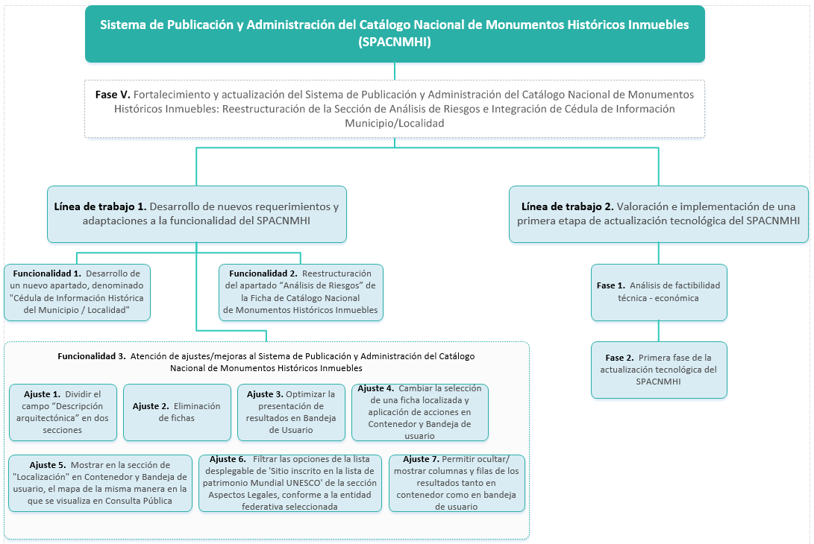

Organigrama de la organización del proyecto

Protocolo de pruebas
Las pruebas asociadas a las líneas de trabajo establecidas en el presente documento serán implementadas por el equipo de la Subdirección de Catálogo y Zonas de la Coordinación Nacional de Monumentos del INAH durante el periodo de garantía, como se establece en el Anexo Técnico de su solicitud.

Los errores funcionales detectados, serán documentados y enviados a la UNAM-DGTIC mediante un formato de “reporte de errores”, el cual deberá ir acompañado de una descripción detallada del error y de imágenes. La UNAM-DGTIC asesorará el proceso en caso de ser solicitado de manera expresa por el INAH.

Instalación

El proyecto no requerirá instalación por parte de la UNAM-DGTIC. Sin embargo, la UNAM-DGTIC deberá asesorar el proceso de instalación en caso de ser solicitado de manera expresa por el INAH, conforme a lo señalado en el Anexo Técnico del INAH.

Beneficios de colaborar con UNAM-DGTIC

Al ser una institución académica, los servicios y soluciones que ofrecemos son totalmente objetivos e imparciales, sin interés comercial.

Trabajamos institucionalmente y en equipo para la obtención de un objetivo o satisfacción de una necesidad de las organizaciones con las que colaboramos, por lo que en vez de establecer una relación de cliente-proveedor, nos convertimos en aliados de valor.

A lo largo del desarrollo del proyecto nos aseguramos en generar productos de la más alta calidad a través de la participación de profesionales con experiencia y conocimiento en herramientas y metodologías relacionadas con el desarrollo de software. Quienes se encuentran comprometidos en brindar soluciones de valor que generen confianza y transparencia a todos los involucrados.

En el desarrollo de nuestros proyectos siempre aplicamos:
- Una visión estratégica y sistémica de las Tecnologías de Información y Comunicaciones.
- Todos los proyectos de software son planeados, realizados, evaluados, controlados y cerrados de acuerdo con buenas prácticas que hemos adoptado para una eficiente y adecuada Administración de Proyectos.
- Contamos con mecanismos que a través de todo el proyecto nos permiten acercarnos a nuestros clientes para recolectar sus opiniones en relación al desarrollo del proyecto y de esta forma detectar desviaciones que puedan afectar el resultado del proyecto.
- Nuestros desarrollos a la medida sin excepción cubren las siguientes etapas: Análisis de requerimientos, diseño y desarrollo de software para culminar con las pruebas aplicables al software.

Experiencia de la UNAM-DGTIC
La UNAM-DGTIC tiene una experiencia de nueve años en el desarrollo de sistemas relacionados al registro de bienes culturales.

- Desde el año 2009, la UNAM-DGTIC ha colaborado en las diferentes actualizaciones y mejoras al Sistema Único de Registro Público de Monumentos y Zonas Arqueológicos e Históricos (SURPMZAH) del INAH.
- Desde el año 2015, la UNAM-DGTIC ha participado en los diferentes desarrollos al SPACNMHI del INAH.

Nuestro proceso de administración de proyectos se encuentra certificado bajo la norma internacional ISO 9001:2015. Esta certificación avala la madurez de los procesos aplicados en la administración y proceso de desarrollo de los proyectos de TI por la UNAM-DGTIC. Anexa a esta propuesta se entrega el documento denominado Síntesis curricular y catálogo de servicios de tecnologías de información y comunicación, en dónde se incluye copia de esta certificación.

De manera adicional, en el disco compacto anexo a la presente propuesta técnico económica se incluye el archivo “Experiencia-CumplimientoUNAM-DGTIC.pdf”, donde se muestra una relación de los convenios de colaboración de 2012 al 2017 para el desarrollo de sistemas de información con la descripción de bienes culturales y gestión de muebles e inmuebles, así como sus correspondientes actas de cierre o finiquito.
Asimismo, se integraron en el disco compacto en mención los siguientes documentos de la UNAM-DGTIC:
- Copia del Registro Federal de Contribuyentes.
- Copia por ambos lados de la identificación oficial vigente del Dr. Alberto Ken Oyama Nakagawa, Secretario de Desarrollo Institucional.
- Copia del nombramiento del Dr. Alberto Ken Oyama Nakagawa como Secretario de Desarrollo Institucional de la UNAM.
- Copia por ambos lados de la identificación oficial vigente del Dr. Felipe Bracho Carpizo, Director General de Cómputo y de Tecnologías de Información y Comunicación.
- Copia del nombramiento del Dr. Felipe Bracho Carpizo como Director General de Cómputo y de Tecnologías de Información y Comunicación.
- Copia del Acuerdo que delega y distribuye competencias para la suscripción de convenios, contratos y demás instrumentos consensuales en que la Universidad sea parte.

Perfil del equipo de trabajo
El equipo de trabajo de la UNAM-DGTIC cuenta con el manejo metodológico, la forma de abordar los procesos y la experiencia necesaria para la realización exitosa de la actualización del SPACNMHI, además del conocimiento específico de este sistema desde el año 2015 a la fecha.
- Se cuenta con un equipo de trabajo con amplia experiencia en las reglas de operación, terminología y complejidad del sistema.
- Conciencia de otros actores, así como de los otros sistemas que interactúan con el SPACNMHI.
- Conocimiento y aplicación de diversas técnicas, con la que ya se encuentra familiarizado el Catálogo Nacional de Monumentos Históricos Inmuebles y que han sido efectivas para la recopilación de nuevos requerimientos.

Nuestro grupo de desarrollo de software también está respaldado por las siguientes certificaciones con las que cuenta su personal, mismas que avalan sus competencias y formación:

Temática | Certificaciones | Perfil
Administración de Proyectos | Project Management Professional (PMP) | Estándares y metodologías de gestión de proyectos y procesos.
Administración de Proyectos | Scrum Master | Administración de Proyectos: Metodología ágil para el diseño y desarrollo de software a la medida.
Administración de Proyectos | CompTIA Project+ | Estándares y metodologías de gestión de proyectos y procesos.
Administración de Proyectos | ITIL Foundation | Buenas prácticas en gestión de servicios y estándares y metodologías de gestión de proyectos y procesos.
Análisis de requerimientos | Dimensionamiento del tamaño funcional del software utilizando el método COSMIC | Análisis de requerimientos: Método para el dimensionamiento del software a partir de la funcionalidad que se ofrece al usuario y que está basado en el estándar ISO 19761.
Administración de Bases de Datos | Oracle Database 11g Administrator Certified Associated | Administración de bases de datos relacionales (Oracle Database 11g).
Aseguramiento de Calidad de Software | Product Owner Certificated | Es para representar ante el equipo de trabajo, las necesidades de los clientes y ponderar con valor, entregables iterativas.
Aseguramiento de Calidad de Software | ISTQB® Certified Tester Advanced Level, Test Manager | Estándares y metodologías para pruebas de software.
Aseguramiento de Calidad de Software | ISTQB® Certified Tester Foundation Level | Estándares y metodologías para pruebas de software.
Aseguramiento de Calidad de Software | BSI Auditor Líder ISO 9001:2008 | Auditorías de sistemas de gestión de calidad.

Temática | Certificaciones | Perfil
Desarrollo de Software | ScrumAlliance ScrumMaster | Desarrollo de Software: Metodología ágil para el diseño y desarrollo de software a la medida.
Desarrollo de Software | Scrum Product Owner Certified | Desarrollo de Software: Metodología ágil para el diseño y desarrollo de software a la medida.
Lenguajes de programación | Zend Certified PHP Engineer | Lenguaje de programación PHP.
Lenguajes de programación y Desarrollo Orientado a Objetos | Oracle Certified Associate, Java SE 7 Programmer | Lenguaje de programación Java.
Lenguajes de programación y Desarrollo Orientado a Objetos | EC-Council Certified Secure Programmer - Java | Lenguaje de programación Java.
Lenguajes de programación y Desarrollo Orientado a Objetos | Sun certified programmer for the Java 2 Platform, Standard Edition 5.0 | Lenguaje de programación Java.
Seguridad de la información | EC-Council Ethical Hacker | Seguridad de la información.
Seguridad de la información | Computer Hacking Forensic Investigator | Seguridad de la información.
Tecnologías verdes | CompTIA Green IT | Tecnologías verdes/uso eficiente de los recursos computacionales, minimizando el impacto ambiental.
Desarrollo Web | Google Analytics | Analítica web.
Desarrollo Web | Certified Web design for desktop and mobile | Diseño web.
Auditoría de sistemas de información | CISA Certified Information Systems Auditor | Auditoría, control y seguridad de sistemas de información.

La UNAM-DGTIC hace el compromiso en el Convenio Específico de Colaboración de contar con personal calificado para responder al reto y naturaleza de las actividades de acuerdo con el alcance y especificación definida, pero no puede garantizar la participación directa de alguna persona o grupo de trabajo en particular en un determinado proyecto. A este respecto, se debe destacar que la Universidad podría abordar las actividades planeadas con personal de experiencia, competencias y formación equivalentes, que en conjunto acumulen con las certificaciones solicitadas por el INAH.
Las acreditaciones de las certificaciones del equipo de trabajo se anexan en formato digital en el disco compacto, dentro del archivo denominado “PerfilEquipoTrabajoUNAM.pdf”.

Formalización
El contenido de esta propuesta técnico económica será vigente durante los 100 días naturales siguientes a la fecha de recibida.
En caso de aceptar la presente propuesta técnico económica, para formalizar la colaboración con la UNAM, la CNMH deberá enviar un oficio de aceptación, dirigido al Dr. Felipe Bracho Carpizo, Director General de Cómputo y de Tecnologías de Información y Comunicación, con copia para el Dr. Alberto Ken Oyama Nakagawa, Secretario de Desarrollo Institucional de la UNAM; a más tardar el 23 de julio del presente año.
Posterior al oficio de aceptación, deberá concertarse un Convenio Específico de Colaboración para formalizar los objetivos, alcances y términos descritos en la propuesta aceptada, el cual deberá iniciar su vigencia a más tardar el 17 de septiembre de 2018, con el objetivo de desarrollar las actividades definidas para cada una de las líneas de trabajo bajo un marco de certidumbre para ambas instituciones.
Asimismo, de acuerdo con las normas administrativas de la UNAM es necesaria la aprobación, por parte de todas las áreas y procedimientos involucrados del INAH, del Convenio Específico de Colaboración en mención a más tardar el 6 de agosto de 2018, a fin de realizar su registro en tiempo y forma ante el jurídico de la UNAM.
Es de destacar que el inicio de las actividades para la actualización tecnológica del SPACNMHI, están sujetas a la aceptación de la propuesta y su formalización en el Convenio Específico de Colaboración antes descrito conforme las fechas especificadas. De no cumplirse los plazos indicados en este documento, la UNAM-DGTIC no estará en posibilidad de brindar el servicio solicitado.

Manifiesto de responsabilidad laboral
Cabe mencionar que el Convenio Específico de Colaboración que formalizaría la colaboración contendrá entre una de sus cláusulas la relativa a que la UNAM-DGTIC se compromete a responder de las obligaciones de carácter laboral y de seguridad social de los trabajadores que emplee en la prestación del servicio, por lo que no podrá considerarse al INAH, por ninguna circunstancia, patrón solidario o sustituto.

Cláusula de Confidencialidad
La UNAM-DGTIC presentará al inicio de sus actividades con el INAH una carta de confidencialidad firmada por todo el personal que estará involucrado en la prestación del servicio, en la que se indique que la información que se genere en el proyecto recibirá un trato confidencial, no pudiendo ser enajenada, transferida, cedida o divulgada a terceros, tal como se señala en la Ley Federal de Transparencia y Acceso a la Información Pública (Capítulo III: de la Información Confidencial) y su reglamento. Asimismo, se incluirá una cláusula a este respecto en el Convenio Específico de Colaboración.

Titularidad de derechos a favor del INAH incluyendo la totalidad de componentes
En el caso de que la propuesta sea aceptada, se incluirá en el Convenio Específico de Colaboración una cláusula de propiedad intelectual en la que se especificará la titularidad de derechos patrimoniales a favor del INAH, de conformidad con lo establecido en el artículo 10, fracción 5 del Manual Administrativo de Aplicación General en material de Tecnologías de la Información y Comunicaciones y en la seguridad de la información (MAAGTICSI).
Conclusión del servicio
Una vez concluida la vigencia del instrumento jurídico y para dar por finalizada la relación laboral, se entregará Carta de satisfacción y/o cumplimiento, copia de liberación de la garantía de cumplimiento o acta de finiquito.

Contactos

Dra. Marcela Peñaloza Báez
Directora de Colaboración y Vinculación
UNAM-DGTIC
marcelap@unam.mx
Oficina: 562 23665

L.I. Alma Rosa García Martínez
Subdirectora de Vinculación y Procesos, DCV
UNAM-DGTIC
almagm@unam.mx
Oficina: 562 23668

Mtro. Hugo Alonso Reyes Herrera
Subdirector de Sistemas Integrados, DCV
UNAM-DGTIC
harh@unam.mx
Oficina: 562 23598

MCM. María Cristina Múzquiz Fragoso
Líder de proyecto, DCV
UNAM-DGTIC
cristinamf@unam.mx
Oficina: 562 23604

Tras lo anterior quedamos en espera de su respuesta formal por escrito en caso de su aceptación, o bien de observaciones por su parte para enriquecer y/o modificar el alcance de la presente propuesta de colaboración.

Anexo 1 - Funcionalidad 1: Desarrollo de un nuevo apartado dentro del Sistema, denominado “Cédula de Información Histórica del Municipio / Localidad”

- Cédula de Información Histórica del Municipio, que contempla la siguiente funcionalidad:
- Crear la Cédula de Información Histórica del Municipio. El sistema permitirá que los usuarios con el permiso requerido, puedan ingresar y guardar los datos que conforman la información histórica. Los datos y su comportamiento esperado se detallan en la Tabla 1. Datos de la Cédula de información histórica del Municipio.
- Editar los datos de la Cédula de Información Histórica del Municipio. El sistema permitirá a los usuarios con el permiso requerido, modificar los datos previamente almacenados siguiendo las reglas especificadas en la creación de la cédula.
Una vez creada la Cédula de Información Histórica del Municipio, el sistema permitirá generar las cédulas de sus localidades. Esta sección contemplará la siguiente funcionalidad:
- Crear la Cédula de Información Histórica de la Localidad. El sistema permitirá ingresar y guardar los datos que conforman la información histórica. Los datos y su comportamiento esperado se detallan en la Tabla 2. Datos de la Cédula de información histórica de la Localidad.
- Editar los datos de la Cédula de Información Histórica de la Localidad. El sistema permitirá modificar los datos previamente almacenados siguiendo las reglas especificadas en la creación de la cédula.

Adicionalmente, el sistema deberá registrar en bitácora, los movimientos de los usuarios relativos a la creación o edición de cédulas.

- Consultar las cédulas. El sistema permitirá a todos sus usuarios, ver el detalle de las cédulas registradas de toda la República.

- Imprimir la cédula. El sistema permitirá descargar el archivo con todos los datos de la cédula o las cédulas, en formato PDF y en archivo Excel, de acuerdo con los siguientes criterios:
- Por Entidad. Se solicitará especificar la entidad y el sistema incluirá la información histórica de sus municipios que tengan registradas cédulas.
- Por Municipio. Se solicitará especificar la entidad y el municipio, el sistema incluirá la información histórica de sus localidades que tengan registradas cédulas.

- La incorporación de la cédula afectará a la funcionalidad actual del módulo de Perfiles, donde se deberá contemplar lo siguiente:
- Agregar un nuevo grupo denominado “Cédula de Información Histórica de Municipio / Localidad” que contendrá el permiso:
  - Registrar y editar Cédulas de Información Histórica del Municipio y Localidades. Este permiso permitirá capturar y editar la información de todas las entidades, municipio y localidades.

- Agregar en el menú principal, el acceso al módulo de Cédula de Información Histórica del Municipio.

Resumen de módulos, reportes y secciones afectadas
Módulos afectados | Módulos  ( ) Bandeja  ( ) Contenedor  ( ) Consulta Pública  (X) Creación de un nuevo módulo  Reportes  ( ) Reporte/Ficha completa  ( ) Reporte/Inventario de conjuntos e inmuebles catalogados  ( ) Listado de Excel  ( ) Generación de un nuevo reporte |  | Administración  ( ) Catálogos  ( ) Usuarios  (X) Perfiles  ( ) Reasignación  ( ) Reportes
En caso de aplicar, subraye las secciones afectadas de la ficha | Tipo de ficha  Localización  Identificación  Aspectos legales  Referencias religioso administrativas  Información histórica  Fuentes consultadas  Monografía  Contexto inmediato  Características del predio | Descripción arquitectónica  Características formales del conjunto  Características formales y materiales  Características formales de monumentos funerarios  Bienes muebles e inmuebles por destino  Análisis de riesgos  Prioridad de atención  Anexos |  | Participantes  Material de trabajo  Datos complementarios  Planoteca del AHJE  Archivo histórico Jorge Enciso  Fototeca Constantino Reyes-Valerio  Historial de notas  Historial de la ficha

Volúmenes de información | - Respecto a la cantidad de cédulas que podrían generarse, se estima que aproximadamente se cuenta con 3,000. Si se considerasen todos los municipios y localidades de la República, de acuerdo con los datos de los catálogos (del ambiente de desarrollo) podrían ser 307,159 (donde 2,457 corresponderían a municipios y 304,702 a localidades).  - A la fecha, se tienen 59 Declaratorias de Zonas de Monumentos Históricos.  - En cuanto a Estudios de Declaratoria de Zona de Monumentos Históricos se cuentan con aproximadamente 60 expedientes de anteproyectos de Declaratoria.

Anexo 2 - Funcionalidad 2: Reestructuración del apartado “Análisis de Riesgos” de la Ficha de Catálogo Nacional de Monumentos Históricos Inmuebles.

Actualmente la Ficha Nacional de Catálogos, cuenta con una sección llamada “Análisis de Riesgos”
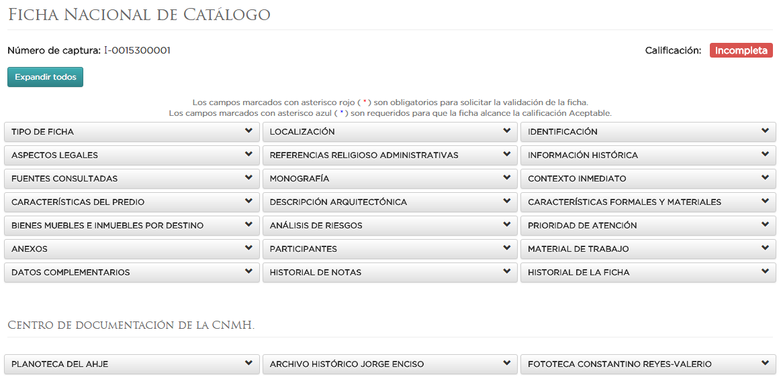
Dicha sección se compone de los siguientes apartados:
- Fenómenos perturbadores (Geológicos, Hidrometeorológicos, Físico – Químicos, Sanitarios, Socio – Organizativos)
- Descripción de Elementos a Evaluar
- Objetos que pueden caerse, volcarse o deslizarse
- Escaleras de emergencias y de servicios
- Equipo contra incendio: extintores, hidrantes, equipo de zapa, palas, cuerdas, otros
- Equipo para resguardo de Bienes Culturales
- Señalización
- Elementos externos a evaluar: construcciones vecinas dañadas, depósitos de almacenes tóxicos, cercanía de mercados, planta PEMEX, baldíos, basureros, otros

- Requerimiento A. El apartado que será modificado es el de: Fenómenos perturbadores (Geológicos, Hidrometeorológicos, Físico – Químicos, Sanitarios, Socio – Organizativos)

El motivo de cambiar dicho apartado, es porque se desean actualizar los tipos de fenómenos de un riesgo de acuerdo con lo establecido a CENAPRED. En la versión actual del sistema, se manejan los siguientes cinco tipos de riesgos:
- Geológicos
- Hidrometeorológicos
- Físico – Químicos
- Sanitarios
- Socio – Organizativos)
Los cinco tipos se conservarán, pero se modificarán los subtipos de cada uno, para ajustarlos a lo establecido en el CENAPRED, por ejemplo:
Versión actual | Nueva versión
- Tipo de riesgos: Geológicos  - Subtipos:  - Sismos  - Vulcanismo  - Tsunamis o maremotos  - Deslizamientos | - Tipo de riesgos: Geológicos  - Subtipos:  - Inestabilidad de laderas (deslizamientos, flujos y caídos o derrumbes)  - Licuación de suelos (hundimiento del terreno por aumento en la presión de agua contenida en el mismo, por efecto de sismos)  - Karstificación (presencia de yeso y calizas en el suelo, ocasionando daño estructural por hundir partes del terreno en forma brusca)  - Sismos  - Tsunamis o maremotos  - Erupciones Volcánicas  - Hundimientos (subsidencia) y agrietamiento del terreno

- Requerimiento B. Implementar los catálogos administrables de tipo y subtipo de riesgos, como se muestra a continuación:

- Geológicos
- Inestabilidad de laderas (deslizamientos, flujos y caídos o derrumbes)
- Licuación de suelos (hundimiento del terreno por aumento en la presión de agua contenida en el mismo, por efecto de sismos)
- Karstificación (presencia de yeso y calizas en el suelo, ocasionando daño estructural por hundir partes del terreno en forma brusca.)
- Sismos
- Tsunamis o maremotos
- Erupciones Volcánicas
- Hundimientos (subsidencia) y agrietamiento del terreno

- Hidrometeorológicos
- Ciclón tropical (marea de tormenta, oleaje, vientos y lluvias)
- Inundaciones pluviales
- Inundaciones fluviales
- Inundaciones costeras
- Inundaciones lacustres
- Tormentas de nieve
- Tormentas de granizo
- Tormentas eléctricas
- Tormentas de polvo
- Sequías
- Ondas cálidas
- Ondas gélidas o heladas
- Tornados

- Físico -­ Químico y Tecnológicos
- Explosiones
- Almacenamiento de sustancias peligrosas
- Transporte por ductos
- Incendios forestales
- Fugas o derrames tóxicos

- Sanitarios -­ Ecológicos
- Contaminación ambiental (suelo, aire y agua)
- Epidemias y plagas

- Socio -­ Organizativos
- Demostraciones de inconformidad social (marchas, mítines)
- Concentración masiva de población
- Terrorismo
- Sabotaje
- Vandalismo
- Accidentes aéreos
- Accidentes marítimos
- Accidentes terrestres
- Interrupción y afectación de servicios básicos e infraestructura estratégica

- Requerimiento C. Otra diferencia importante, es que actualmente solo se pueden registrar 5 riesgos por cada inmueble en el sistema, como se muestra a continuación:
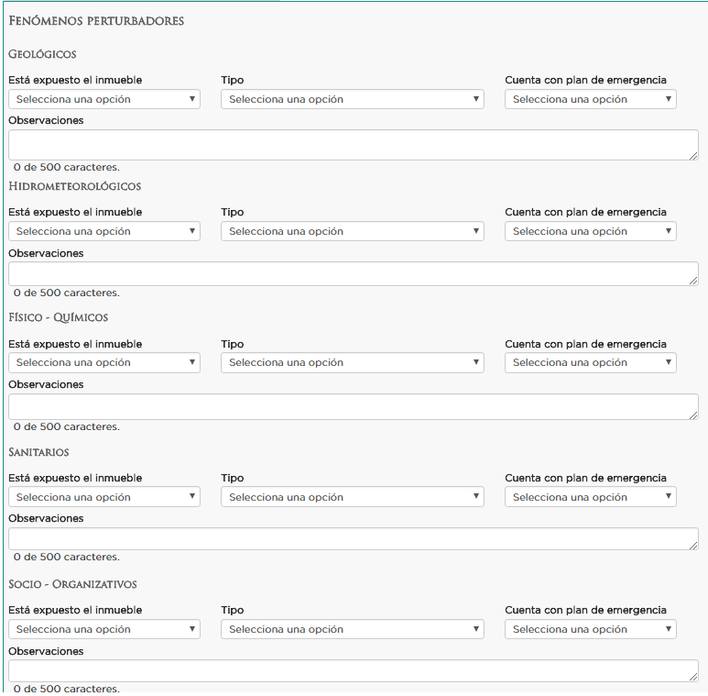
1
21
31
41
51

Se requiere una nueva forma de estructurar los datos con el objetivo de poder registrar todas las posibles combinaciones de tipos y subtipos de riesgos (36 combinaciones), como se muestra a continuación.
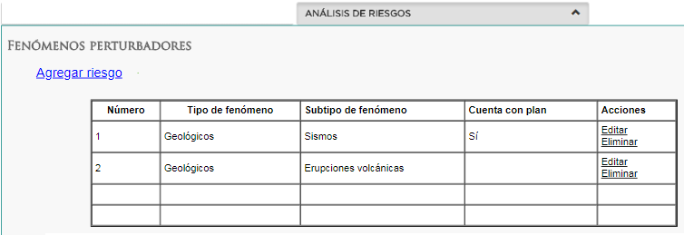

En el caso de que se quiera agregar o editar un riesgo, se tendrá otra pantalla, para tal fin:
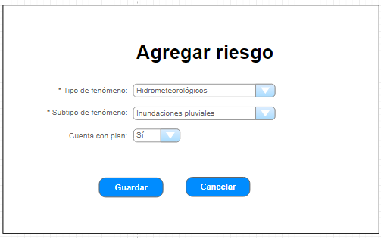
Ilustración 1. Nota: Al seleccionar el subtipo de fenómeno se podrá consultar su definición, puede ser en un tooltip (texto emergente).
Con este nuevo enfoque, por ejemplo, el usuario no tendrá que decidir si de los riesgos de tipo geológicos, registra un subtipo de riesgo de sismo o el de erupción volcánica, porque podrá registrar todas las combinaciones posibles de subtipos del tipo geológico.
En el caso de querer eliminar un riesgo, el sistema deberá pedir una confirmación.
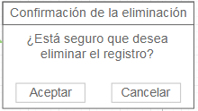

- Requerimiento D. Poder registrar los daños de un riesgo que se concretó.
No todos los riesgos se concretarán, pero para los daños que sí se cristalicen, es necesario llevar un registro que permita la captura de la siguiente información.
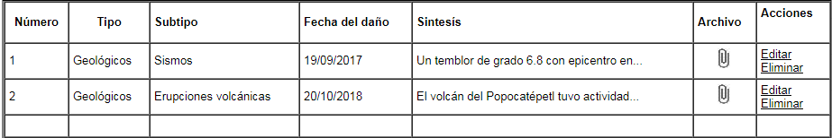
En el caso de que quiera agregar o editar un daño, tendrá que existir una pantalla para tal fin:

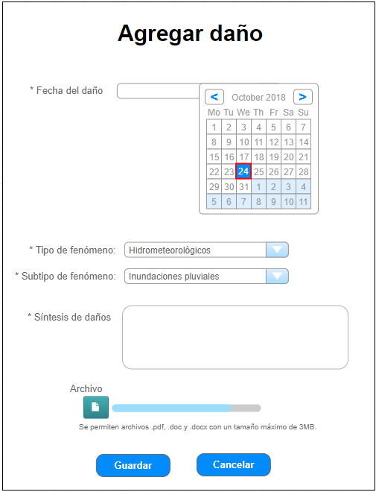

Resumen de módulos, reportes y secciones afectadas
Módulos afectados | Módulos  (X) Bandeja  (X) Contenedor  ( ) Consulta Pública  ( ) Creación de un nuevo módulo  Reportes  (X) Reporte/Ficha completa  ( ) Reporte/Inventario de conjuntos e inmuebles catalogados  ( ) Listado de Excel  ( ) Generación de un nuevo reporte |  | Administración  (X) Catálogos (tipos y subtipos de riesgos)  ( ) Usuarios  ( ) Perfiles  ( ) Reasignación  ( ) Reportes
En caso de aplicar, subraye las secciones afectadas de la ficha | Tipo de ficha  Localización  Identificación  Aspectos legales  Referencias religioso administrativas  Información histórica  Fuentes consultadas  Monografía  Contexto inmediato  Características del predio | Descripción arquitectónica  Características formales del conjunto  Características formales y materiales  Características formales de monumentos funerarios  Bienes muebles e inmuebles por destino  Análisis de riesgos  Prioridad de atención  Anexos |  | Participantes  Material de trabajo  Datos complementarios  Planoteca del AHJE  Archivo histórico Jorge Enciso  Fototeca Constantino Reyes-Valerio  Historial de notas  Historial de la ficha

Volúmenes de información | - La cantidad de inmuebles considerados monumentos históricos son más de 120,000. Actualmente se cuentan con 7,827 fichas validadas, las cuales pueden o no tener información en el apartado.

Anexo 3 - Funcionalidad 3: Atención de ajustes/mejoras al Sistema de Publicación y Administración del Catálogo Nacional de Monumentos Históricos Inmuebles.

Ajuste 1 – Dividir el campo “Descripción arquitectónica” en dos secciones

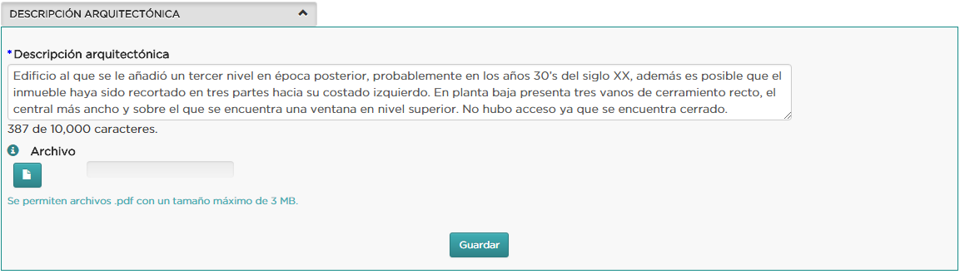
Actualmente sólo se tiene un campo para la descripción arquitectónica
La información de interiores de los inmuebles es de carácter privado, por lo que al realizar la subdivisión del campo, se protegen los datos personales de los propietarios, ya que no se imprimirán en el reporte de consulta pública. Los propietarios brindan de buena voluntad a los catalogadores el acceso a sus inmuebles, por lo que atendiendo a esa confianza, no se debe poner en riesgo a los propietarios y sus inmuebles, al divulgar información relacionada con la conformación de los espacios interiores.
Existe la posibilidad que al explicarles a los propietarios que el catálogo filtra la información para la publicación, omitiendo aquella relacionada con interiores que pueda poner en riesgo la seguridad de quienes habitan los inmuebles, permitan el acceso a estos.

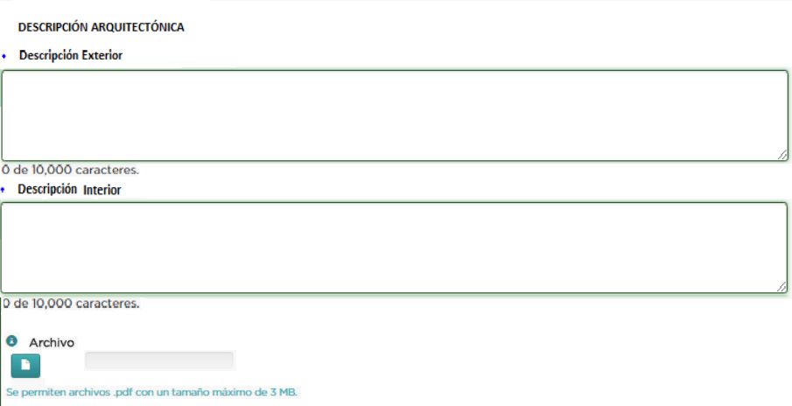
Se espera tener dos campos para la descripción arquitectónica
Que se presenten ambos campos y que sea el catalogador el que determine qué información se debe imprimir. Para ello, se agregarían a los campos la pregunta ¿Se incluye en reporte? Podría en este caso, seleccionarse una o ambas. Si el usuario selecciona que los dos campos se incluyan en reporte, el sistema deberá unir ambas descripciones sin que aparezcan las etiquetas: “Descripción exterior” o “Descripción interior”.

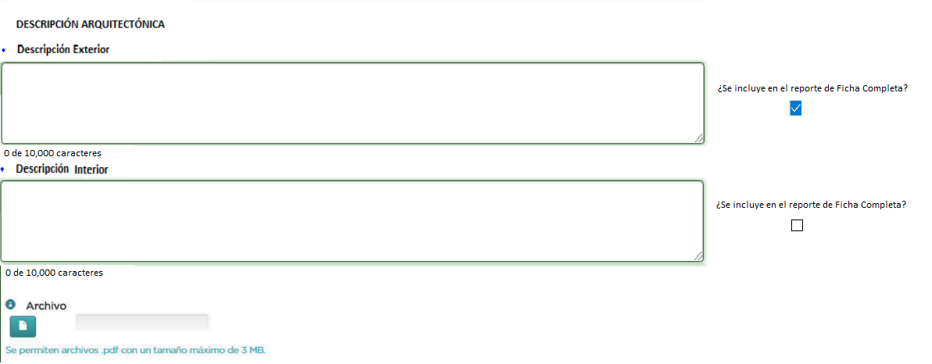

Agregar una pregunta por Descripción Exterior y Descripción Interior

Se estima que mil fichas tienen información en “Descripción Arquitectónica”. Con este cambio, se solicita que la información se conserve en el campo de “Descripción Exterior”.

Resumen de módulos, reportes y secciones afectadas
Módulos afectados | Módulos  (X) Bandeja  (X) Contenedor  (X) Consulta Pública  ( ) Creación de un nuevo módulo  Reportes  (X) Reporte/Ficha completa  ( ) Reporte/Inventario de conjuntos e inmuebles catalogados  ( ) Listado de Excel  ( ) Generación de un nuevo reporte |  | Administración  ( ) Catálogos  ( ) Usuarios  ( ) Perfiles  ( ) Reasignación  ( ) Reportes
En caso de aplicar, subraye las secciones afectadas de la ficha | Tipo de ficha  Localización  Identificación  Aspectos legales  Referencias religioso administrativas  Información histórica  Fuentes consultadas  Monografía  Contexto inmediato  Características del predio | Descripción arquitectónica  Características formales del conjunto  Características formales y materiales  Características formales de monumentos funerarios  Bienes muebles e inmuebles por destino  Análisis de riesgos  Prioridad de atención  Anexos |  | Participantes  Material de trabajo  Datos complementarios  Planoteca del AHJE  Archivo histórico Jorge Enciso  Fototeca Constantino Reyes-Valerio  Historial de notas  Historial de la ficha

Anexo 4 - Funcionalidad 3: Atención de ajustes/mejoras al Sistema de Publicación y Administración del Catálogo Nacional de Monumentos Históricos Inmuebles.

Ajuste 2 – Eliminar fichas

- Generar la funcionalidad para eliminar fichas que deberá contemplar las siguientes características:
  - Permitir la búsqueda de fichas con base en diversos criterios.
  - Presentar un listado paginado de las fichas candidatas a eliminar como resultado de la búsqueda.
  - Permitir que el usuario seleccione una o varias fichas para eliminar. El sistema considerará todas las fichas seleccionadas en las diversas páginas del listado.
  - Realizar la eliminación física de una o varias fichas, es decir, no se conserva el registro en el repositorio de datos.
  - Registrar en bitácora los movimientos que realice el usuario.

- En el módulo de Perfiles, se agregará el permiso para la nueva funcionalidad en el registro del perfil dentro del grupo de permisos de Administración.
A continuación, se muestra un prototipo de la funcionalidad requerida:

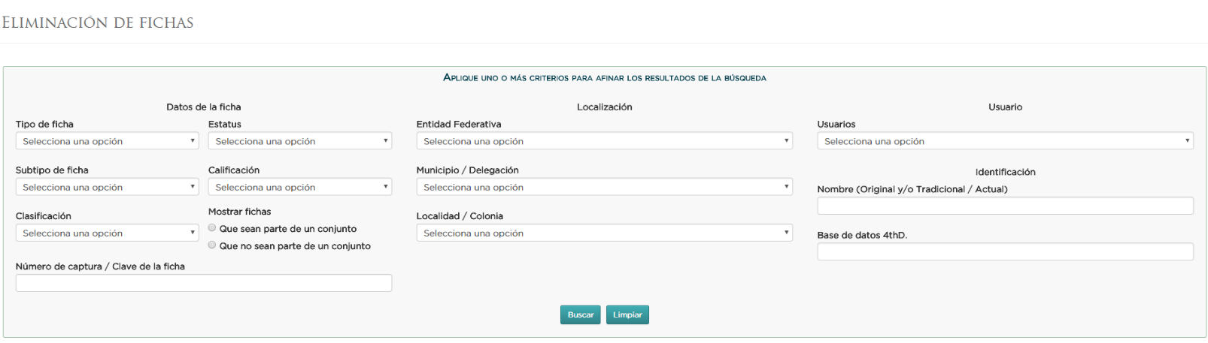
Criterios de búsqueda

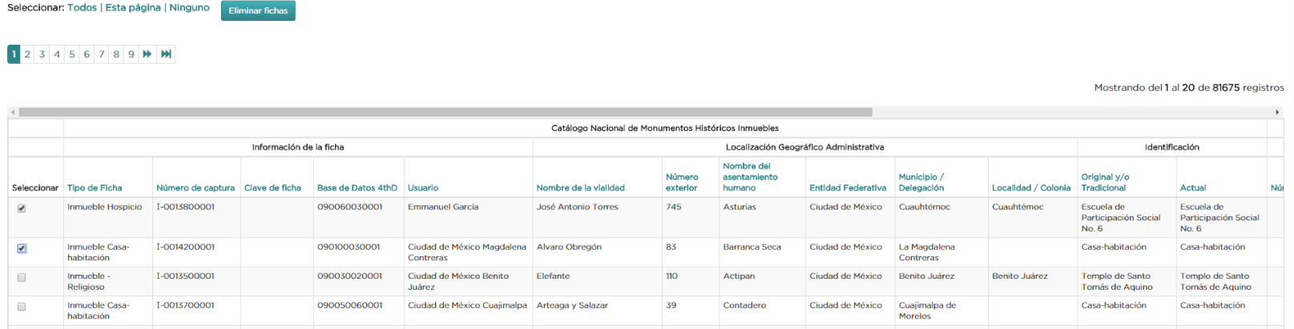
Selección de fichas a eliminar

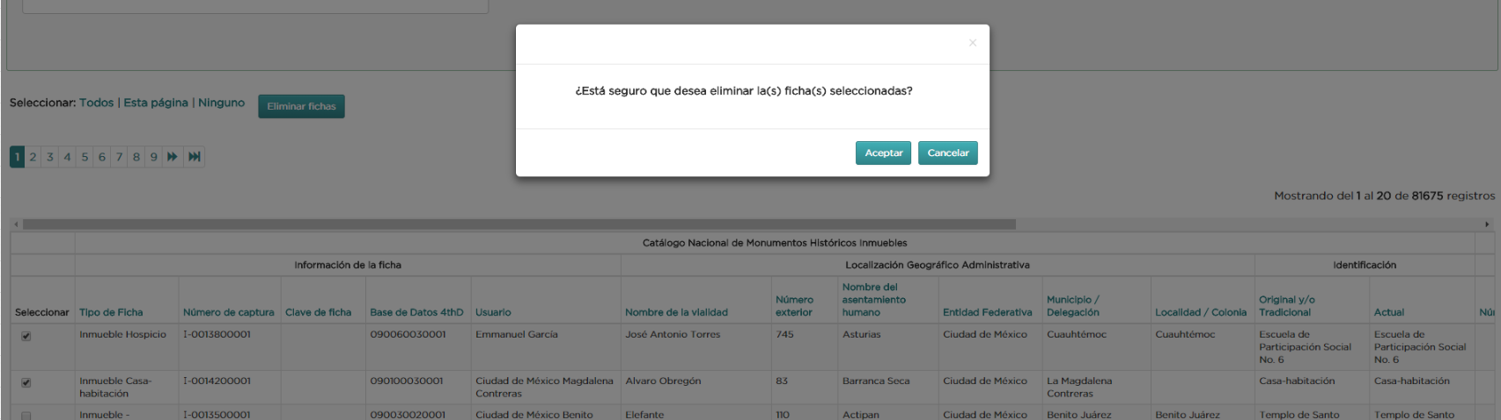
Confirmación de las fichas a eliminar

Resumen de módulos, reportes y secciones afectadas
Módulos afectados | Módulos  ( ) Bandeja  ( ) Contenedor  ( ) Consulta Pública  (X) Creación de un nuevo módulo  Reportes  ( ) Reporte/Ficha completa  ( ) Reporte/Inventario de conjuntos e inmuebles catalogados  ( ) Listado de Excel  ( ) Generación de un nuevo reporte |  | Administración  ( ) Catálogos  ( ) Usuarios  (X) Perfiles  ( ) Reasignación  ( ) Reportes
En caso de aplicar, subraye las secciones afectadas de la ficha | Tipo de ficha  Localización  Identificación  Aspectos legales  Referencias religioso administrativas  Información histórica  Fuentes consultadas  Monografía  Contexto inmediato  Características del predio | Descripción arquitectónica  Características formales del conjunto  Características formales y materiales  Características formales de monumentos funerarios  Bienes muebles e inmuebles por destino  Análisis de riesgos  Prioridad de atención  Anexos |  | Participantes  Material de trabajo  Datos complementarios  Planoteca del AHJE  Archivo histórico Jorge Enciso  Fototeca Constantino Reyes-Valerio  Historial de notas  Historial de la ficha

Anexo 5 - Funcionalidad 3: Atención de ajustes/mejoras al Sistema de Publicación y Administración del Catálogo Nacional de Monumentos Históricos Inmuebles.

Ajuste 3 – Optimizar la presentación de resultados en Bandeja de Usuario

- Cambiar el comportamiento en la Bandeja de Usuario, para que cuando se ingrese, el sistema muestre:
  - El número total de fichas que tiene el usuario en su bandeja.
  - Los criterios de búsqueda.
  - Listado de fichas más recientes en las que estuvo trabajando el usuario (por ejemplo, en los últimos 3 días naturales).
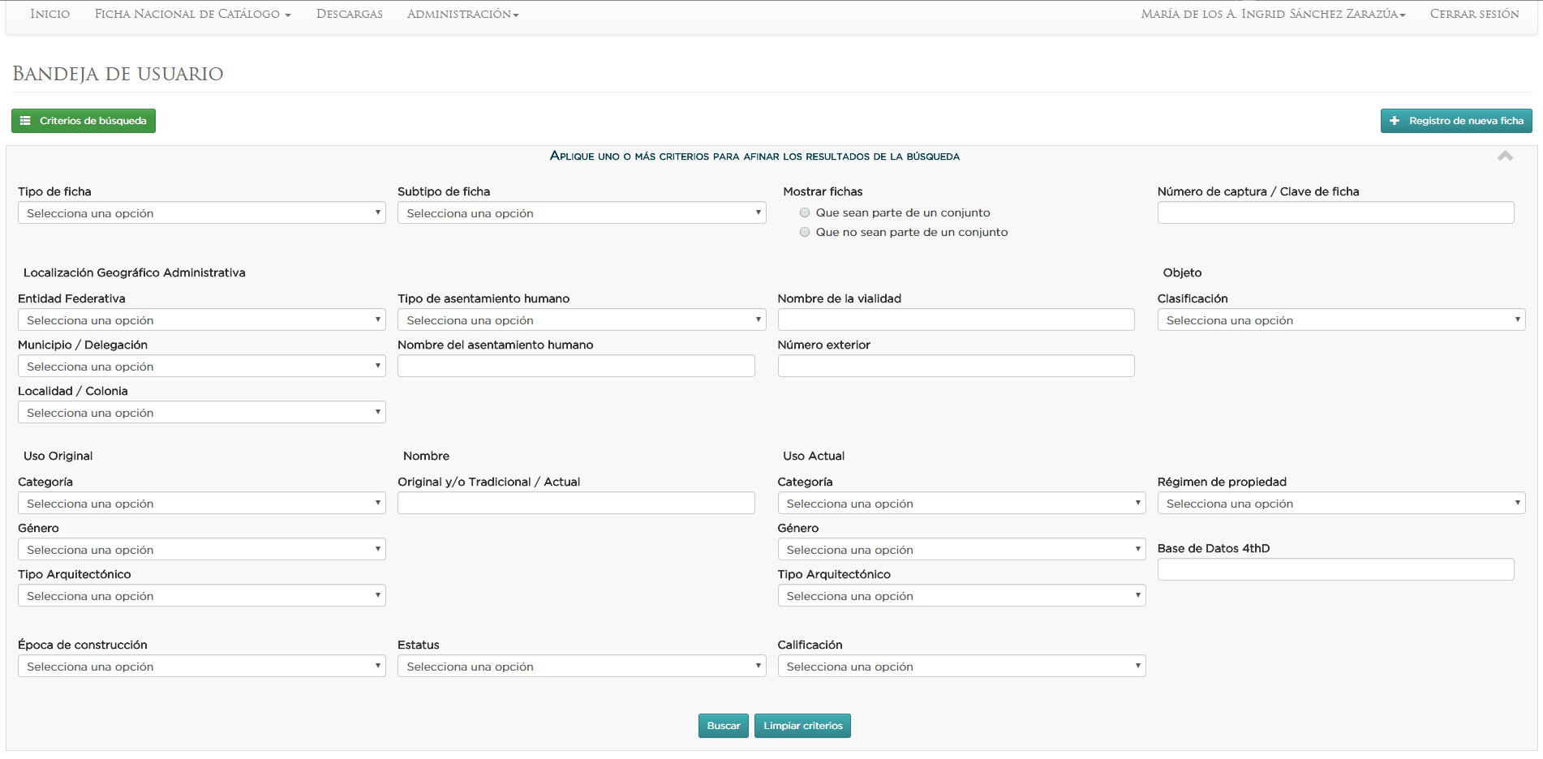
Presenta los criterios de búsqueda que se proporcionan

Resumen de módulos, reportes y secciones afectadas
Módulos afectados | Módulos  (X) Bandeja  ( ) Contenedor  ( ) Consulta Pública  ( ) Creación de un nuevo módulo  Reportes  ( ) Reporte/Ficha completa  ( ) Reporte/Inventario de conjuntos e inmuebles catalogados  ( ) Listado de Excel  ( ) Generación de un nuevo reporte |  | Administración  ( ) Catálogos  ( ) Usuarios  ( ) Perfiles  ( ) Reasignación  ( ) Reportes
En caso de aplicar, subraye las secciones afectadas de la ficha | Tipo de ficha  Localización  Identificación  Aspectos legales  Referencias religioso administrativas  Información histórica  Fuentes consultadas  Monografía  Contexto inmediato  Características del predio | Descripción arquitectónica  Características formales del conjunto  Características formales y materiales  Características formales de monumentos funerarios  Bienes muebles e inmuebles por destino  Análisis de riesgos  Prioridad de atención  Anexos |  | Participantes  Material de trabajo  Datos complementarios  Planoteca del AHJE  Archivo histórico Jorge Enciso  Fototeca Constantino Reyes-Valerio  Historial de notas  Historial de la ficha

Anexo 6 - Funcionalidad 3: Atención de ajustes/mejoras al Sistema de Publicación y Administración del Catálogo Nacional de Monumentos Históricos Inmuebles.

Ajuste 4 – Ajuste de Selección y aplicación de acciones en el Contenedor de fichas y Bandeja de Usuario

Descripción detallada de la nueva funcionalidad
Motivo de la funcionalidad, incluyendo si los usuarios lo están solicitando | Actualmente, al aplicar una acción en la pantalla de bandeja y contenedor sobre una ficha que se encuentra en la página “n”, la selección de la ficha se desactiva, teniendo que localizarla nuevamente para aplicar una acción.  Por ejemplo:  Quiero generar el reporte del inmueble ubicado en Constitución 17 y Reforma 78, ambos ubicados en la página 3.

Motivo de la funcionalidad, incluyendo si los usuarios lo están solicitando | Cuando aplico la acción, el sistema me regresa a la página 1.
Descripción de la funcionalidad | Mantener la selección de una ficha localizada, permitiendo aplicar una acción sin que la selección se desactive.
Prioridad | ( ) Es imprescindible hacerlo (por ejemplo aspectos normativos)  ( X ) Es importante hacerlo (facilitaría la operación)  ( ) Sería deseable tenerlo (es algo accesorio) |  |  |  | Del total de solicitudes requeridas, ¿cuál es la prioridad de esta solicitud? Donde 1, es lo más importante, sin repetir el número asignado
¿Qué se pretende solucionar o cubrir con esta funcionalidad? | Agilizar los tiempos de aplicación de una acción en las pantallas de Bandeja de Usuario y Contenedor.
¿Cuáles son los beneficios que se visualizan se obtendrán con esta funcionalidad? | Las acciones a ejecutar serán más ágiles, por lo que se llegaría con mayor rapidez a localizar el inmueble sobre el cual se aplican.
¿Qué usuarios utilizarán la nueva funcionalidad? | Subdirección de Catálogo y Zonas | ¿Qué áreas están involucradas para la definición detallada de la funcionalidad? |  | Subdirección de Catálogo y Zonas
Módulos afectados | Módulos  ( X ) Bandeja  ( X ) Contenedor  ( ) Consulta Pública  ( ) Creación de un nuevo módulo  Reportes  ( ) Reporte/Ficha completa  ( ) Reporte/Inventario de conjuntos e inmuebles catalogados  ( ) Listado de Excel  ( ) Generación de un nuevo reporte |  |  |  |  | Administración  ( ) Catálogos  ( ) Usuarios  ( ) Perfiles  ( ) Reasignación  ( ) Reportes
En caso de aplicar, subraye las secciones afectadas de la ficha | Tipo de ficha  Localización  Identificación  Aspectos legales  Referencias religioso administrativas  Información histórica  Fuentes consultadas  Monografía  Contexto inmediato  Características del predio |  | Descripción arquitectónica  Características formales del conjunto  Características formales y materiales  Características formales de monumentos funerarios  Bienes muebles e inmuebles por destino  Análisis de riesgos  Prioridad de atención  Anexos |  |  |  | Participantes  Material de trabajo  Datos complementarios  Planoteca del AHJE  Archivo histórico Jorge Enciso  Fototeca Constantino Reyes-Valerio  Historial de notas  Historial de la ficha
Volúmenes de información
Interacción con otros sistemas o fuentes de información
Notas adicionales

Anexo 7 - Mapa visible en la sección de “Localización” de la Funcionalidad 3: Atención de ajustes/mejoras al Sistema de Publicación y Administración del Catálogo Nacional de Monumentos Históricos Inmuebles.

Ajuste 5 – Mostrar en la sección de “Localización” en Contenedor y Bandeja de Usuario, el mapa de la misma manera en la que se visualiza en Consulta Pública

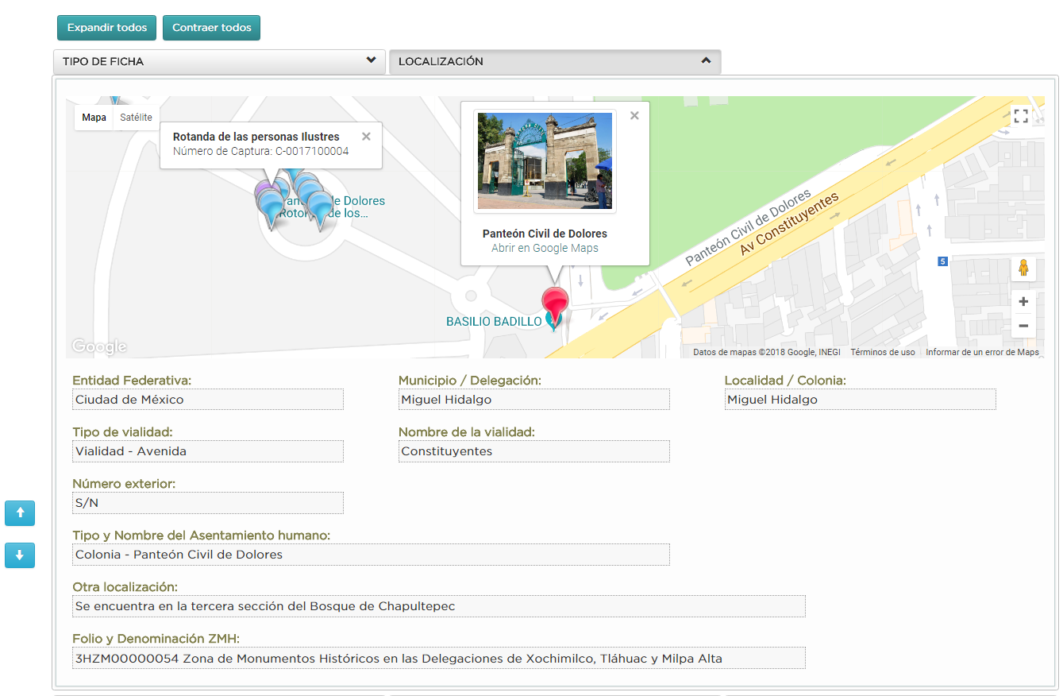

En resumen, la funcionalidad implica que:
- El sistema muestre el mapa con la pre-visualización de la ubicación del conjunto o inmueble.
- El conjunto o inmueble que se está consultado, se presente en el mapa con un marcador de color rojo.
- El sistema muestre la ubicación de conjuntos e inmuebles que se localizan cercanos al inmueble o conjunto que se está consultando. Estos elementos se muestran con un marcador azul y una etiqueta emergente.
- Adicionalmente, si la ficha es de tipo conjunto y tiene uno o más conjuntos e inmuebles asociados, se muestren con un marcador de color morado, mientras que los inmuebles directos que tenga asociados se muestren con un marcador de color verde. En ambos casos, se debe visualizar el marcador y una etiqueta emergente cuando el usuario pase el puntero del ratón encima del elemento.
- Resumen de módulos, reportes y secciones afectadas
Módulos afectados | Módulos  ( ) Bandeja  (X) Contenedor  ( ) Consulta Pública  ( ) Creación de un nuevo módulo  Reportes  ( ) Reporte/Ficha completa  ( ) Reporte/Inventario de conjuntos e inmuebles catalogados  ( ) Listado de Excel  ( ) Generación de un nuevo reporte |  | Administración  ( ) Catálogos  ( ) Usuarios  ( ) Perfiles  ( ) Reasignación  ( ) Reportes
En caso de aplicar, subraye las secciones afectadas de la ficha | Tipo de ficha  Localización  Identificación  Aspectos legales  Referencias religioso administrativas  Información histórica  Fuentes consultadas  Monografía  Contexto inmediato  Características del predio | Descripción arquitectónica  Características formales del conjunto  Características formales y materiales  Características formales de monumentos funerarios  Bienes muebles e inmuebles por destino  Análisis de riesgos  Prioridad de atención  Anexos |  | Participantes  Material de trabajo  Datos complementarios  Planoteca del AHJE  Archivo histórico Jorge Enciso  Fototeca Constantino Reyes-Valerio  Historial de notas  Historial de la ficha

Anexo 8 - Sitio Inscrito en la lista de patrimonio Mundial UNESCO de la Funcionalidad 3: Atención de ajustes/mejoras al Sistema de Publicación y Administración del Catálogo Nacional de Monumentos Históricos Inmuebles.

Ajuste 6 – Filtrar las opciones de la lista desplegable de “Sitio inscrito en la lista de patrimonio Mundial UNESCO” de la sección Aspectos Legales, conforme a la entidad federativa seleccionada.

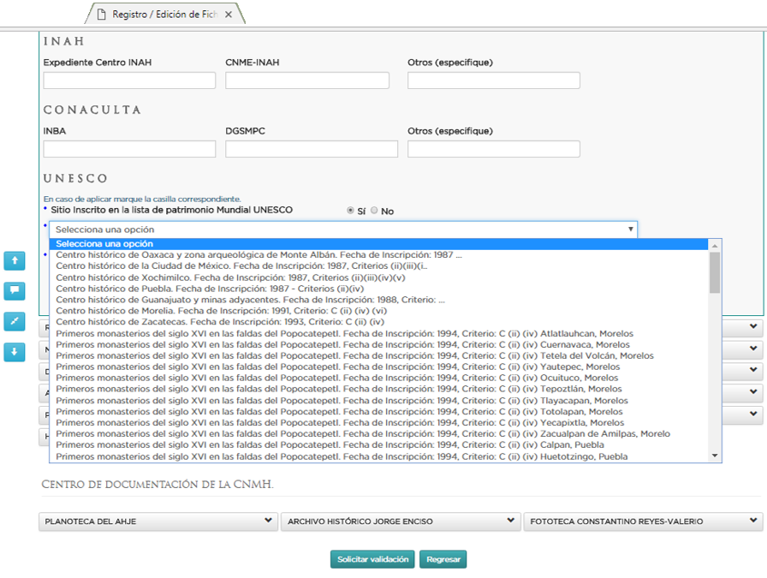
Forma en que se muestra actualmente el campo de Sitio Inscrito en la lista de patrimonio Mundial de la UNESCO

Este ajuste es importante para los capturistas, debido a que agiliza la búsqueda de las opciones. El ajuste consiste en permitir que en el campo "Sitio Inscrito en la lista de patrimonio Mundial UNESCO" de la sección Aspectos Legales, se puedan filtrar las opciones de la lista desplegable conforme a la entidad federativa y municipio de la ficha. Por ejemplo, si la ficha pertenece a Morelos, en su municipio de Yautepec, sólo deberán aparecer en el listado los sitios inscritos que pertenecen a ese lugar.
Para lograr lo anterior, se requiere modificar el catálogo administrable “Patrimonio UNESCO”, para solicitar la o las entidades federativas y los municipios a los que pertenece, debido a que pueden ser varios.

Resumen de módulos, reportes y secciones afectadas
Módulos afectados | Módulos  (X) Bandeja  (X) Contenedor  ( ) Consulta Pública  ( ) Creación de un nuevo módulo  Reportes  ( ) Reporte/Ficha completa  ( ) Reporte/Inventario de conjuntos e inmuebles catalogados  ( ) Listado de Excel  ( ) Generación de un nuevo reporte |  | Administración  (X) Catálogos (Patrimonio UNESCO)  ( ) Usuarios  ( ) Perfiles  ( ) Reasignación  ( ) Reportes
En caso de aplicar, subraye las secciones afectadas de la ficha | Tipo de ficha  Localización  Identificación  Aspectos legales  Referencias religioso administrativas  Información histórica  Fuentes consultadas  Monografía  Contexto inmediato  Características del predio | Descripción arquitectónica  Características formales del conjunto  Características formales y materiales  Características formales de monumentos funerarios  Bienes muebles e inmuebles por destino  Análisis de riesgos  Prioridad de atención  Anexos |  | Participantes  Material de trabajo  Datos complementarios  Planoteca del AHJE  Archivo histórico Jorge Enciso  Fototeca Constantino Reyes-Valerio  Historial de notas  Historial de la ficha

Anexo 9 - Funcionalidad 3: Atención de ajustes/mejoras al Sistema de Publicación y Administración del Catálogo Nacional de Monumentos Históricos Inmuebles.

Ajuste 7 – Ocultar/Mostrar columnas y filas de los resultados arrojados tanto en contenedor como en Bandeja de Usuario.

Las columnas que se pueden mostrar u ocultar son las siguientes:
- Datos de la ficha
    - Tipo de ficha
    - ¿Pertenece a un conjunto?
    - Numero de captura/ Clave de ficha
    - Base de datos 4thD
    - Nombre de la vialidad
    - Número exterior
    - Nombre del asentamiento humano
  - Localización Geográfico Administrativa
    - Entidad Federativa
    - Municipio / Delegación
    - Localidad / Colonia
  - Nombre
    - Original y/o Tradicional
    - Actual
  - Uso original
    - Tipo arquitectónico
  - Uso actual
    - Tipo arquitectónico
  - Datos de la ficha
    - Época de construcción.
    - Régimen de propiedad
    - Calificación.
    - Estatus
- Centro de documentación de la CNMH (Solo contenedor)
  - Planoteca del AHJE
    - Número de inventario
  - Archivo histórico Jorge Enciso
    - Sección
    - Clave de inventario de expediente
  - Fototeca Constantino Reyes-Valerio
    - Número de inventario (si es un negativo)
    - Número de negativo (si es un positivo)

Adicionalmente, para filtrar los resultados del listado, se podrá hacer una búsqueda simple (por texto) o avanzada sobre los campos que se muestran en el listado. Incluyendo valores distintos, por ejemplo: puede seleccionar los inmuebles con números exteriores distintos, en el mismo ejercicio de filtrado.
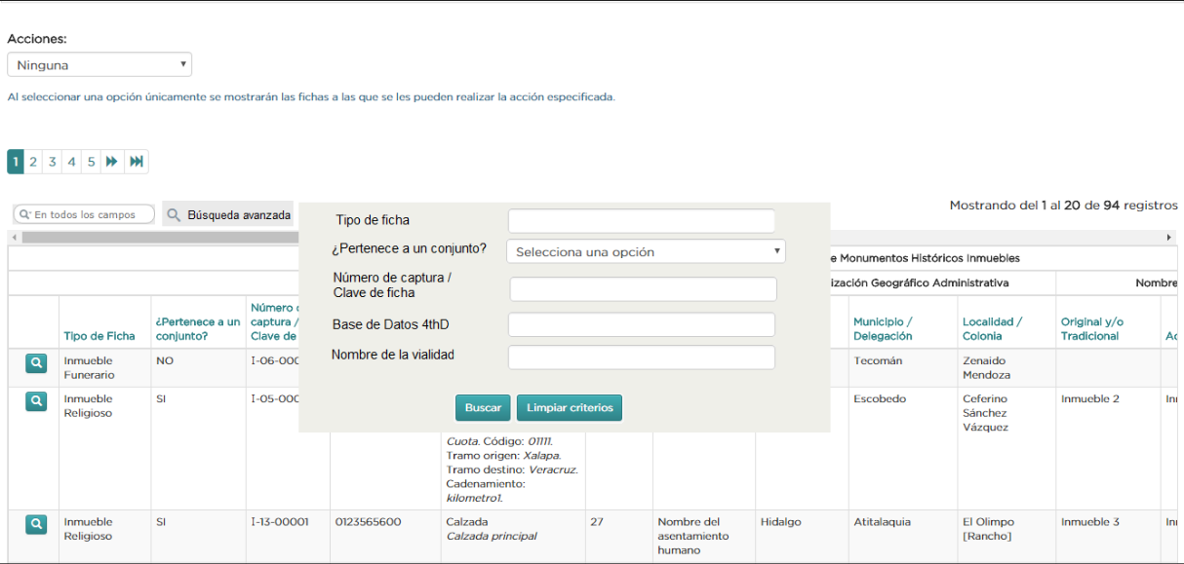

Es importante mencionar que no se hará una visualización y selección de los distintos valores por cada columna, tipo Excel, debido a que eso implica consultas independientes por columna, para identificar los valores distintos, lo que conlleva mayor carga de procesamiento de datos y se vería reflejado en una disminución de velocidad en la respuesta del sistema.

Resumen de módulos, reportes y secciones afectadas
Módulos afectados | Módulos  (X) Bandeja  (X) Contenedor  ( ) Consulta Pública  ( ) Creación de un nuevo módulo  Reportes  ( ) Reporte/Ficha completa  ( ) Reporte/Inventario de conjuntos e inmuebles catalogados  ( ) Listado de Excel  ( ) Generación de un nuevo reporte |  | Administración  ( ) Catálogos  ( ) Usuarios  ( ) Perfiles  ( ) Reasignación  ( ) Reportes
En caso de aplicar, subraye las secciones afectadas de la ficha | Tipo de ficha  Localización  Identificación  Aspectos legales  Referencias religioso administrativas  Información histórica  Fuentes consultadas  Monografía  Contexto inmediato  Características del predio | Descripción arquitectónica  Características formales del conjunto  Características formales y materiales  Características formales de monumentos funerarios  Bienes muebles e inmuebles por destino  Análisis de riesgos  Prioridad de atención  Anexos |  | Participantes  Material de trabajo  Datos complementarios  Planoteca del AHJE  Archivo histórico Jorge Enciso  Fototeca Constantino Reyes-Valerio  Historial de notas  Historial de la ficha

